ПСКОВСКАЯ ГОРОДСКАЯ ДУМА

РЕШЕНИЕ

№ 2426 от 14 июля 2017 года

Принято на 86-й сессии

Псковской городской Думы

5-го созыва

О внесении изменений в некоторые

правовые акты Псковской городской Думы,

связанные с приватизацией муниципального

имущества города Пскова в 2017 году

В соответствии с Федеральным законом от 21.12.2001 № 178-ФЗ "О приватизации государственного и муниципального имущества", пунктами 3.1-3.4 Положения о приватизации муниципального имущества города Пскова, утвержденного Постановлением Псковской городской Думы от 11.07.2005 № 452, Прогнозным планом (программой) приватизации муниципального имущества города Пскова на 2017 год, утвержденным Решением Псковской городской Думы от 16.12.2016 № 2126, руководствуясь подпунктом 16 пункта 2 статьи 23 Устава муниципального образования "Город Псков",

**Псковская городская Дума**

**РЕШИЛА**

1. Внести в Решение Псковской городской Думы от 16.12.2016 № 2126 "Об утверждении Прогнозного плана (программы) приватизации муниципального имущества города Пскова на 2017 год" следующие изменения:
   1. в таблице "1. Перечень муниципальных объектов нежилого фонда, которые планируется приватизировать в 2017 году" Приложения:
      1. в строке 15 в столбце 7 слова "2 кв." заменить словами "3 кв.";
      2. в строке 19 в столбце 7 слова "2 кв." заменить словами "4 кв.";
      3. в строке 45 в столбце 7 слова "4 кв." заменить словами "3 кв.";
      4. дополнить строкой 46 следующего содержания:

"

|  |  |  |  |  |  |  |  |  |
| --- | --- | --- | --- | --- | --- | --- | --- | --- |
| 46. | Здание, г. Псков, ул. Некрасова, д. 12, КН 60:27:0010324:111 и земельный участок с КН 60:27:0010324:86 площадью 957.0 кв. м | 592.1 | двухэтажное | 1917 | Нежилой фонд (-) | 4 кв. | 2 170 000.00 | 1. 085 000.00 |

";

д) в итоговой строке:

в столбце 3 цифры "5 920.2" заменить цифрами "6 512.3";

в столбце 8 цифры "56 865 500.00" заменить цифрами "59 035 500.00";

в столбце 9 цифры "5 891 000.00" заменить цифрами "6 976 000.00";

в объединенном столбце 8-9 цифры "62 756 500.00" заменить цифрами "66 011 500.00".

1. Внести в Решение Псковской городской Думы от 10.02.2017 № 2218 "Об утверждении условий приватизации муниципального имущества, планируемого к приватизации в первом квартале 2017 года" следующие изменения:
   1. пункт 2 изложить в следующей редакции:

"2. Установить:

1) начальную цену муниципального имущества, указанного в таблицах "1. Перечень муниципального имущества, планируемого к продаже на аукционе" и "2. Перечень муниципальных объектов нежилого фонда, планируемых к продаже на конкурсе" Приложения 1 к настоящему Решению, равной рыночной стоимости имущества, определенной независимым оценщиком в соответствии с законодательством Российской Федерации, регулирующим оценочную деятельность, согласно Приложению 1 к настоящему Решению;

2) цену первоначального предложения муниципального имущества, указанного в таблице "3. Перечень объектов нежилого фонда, планируемых к продаже посредством публичного предложения" Приложения 1 к настоящему Решению, равной начальной цене, указанной в информационном сообщении о продаже этого имущества на аукционе, который был признан несостоявшимся, согласно Приложению 1 к настоящему Решению.";

* 1. пункт 3 дополнить подпунктом 3 следующего содержания:

"3) муниципального имущества, указанного в таблице "3. Перечень объектов нежилого фонда, планируемых к продаже посредством публичного предложения" Приложения 1 к настоящему решению: продажа муниципального имущества посредством публичного предложения.";

* 1. в таблице "1. Перечень муниципального имущества, планируемого к продаже на аукционе" Приложения 1 строки 1, 6 исключить;
  2. таблицу "3 Перечень объектов нежилого фонда, планируемых к продаже посредством публичного предложения" Приложения 1 изложить в следующей редакции:

"**3. Перечень объектов нежилого фонда, планируемых к продаже посредством публичного предложения**

| **№ п/п** | **Наименование,**  **местонахождение,**  **кадастровый номер муниципального имущества** | **Общая площадь, кв. м** | **Занимаемый этаж** | **Дата**  **постройки объекта / дата ввода в эксплуатацию** | **Описание конструктивных элементов здания и нежилого помещения** | **Инженерное оборудование здания и нежилого помещения** | **Установленные обременения муниципального имущества** | **Дата информационного сообщения о продаже муниципального имущества на аукционе, который был признан несостоявшимся.**  **Цена первоначального предложения** |
| --- | --- | --- | --- | --- | --- | --- | --- | --- |
| **1** | **2** | **3** | **4** | **5** | **6** | **7** | **8** | **9** |
| 1. | Муниципальное имущество,  г. Псков, ул. Красных Партизан, д. 8,  в том числе: |  |  |  |  |  |  | 27.02.2017 (дата проведения аукциона 05.04.2017);  12.04.2017 (дата проведения аукциона 22.05.2017).  3 552 000.00  (Три миллиона пятьсот пятьдесят две тысячи) рублей, в том числе: |
| 1) Здание административное,  КН 60:27:0010310:65, инв. № 2928, литер А | 300.0 | одноэтажное с мансардой и подвалом | 1917 | Фундамент – бутовый, стены– каменные, деревянные; перегородки – деревянные; чердачные, междуэтажные перекрытия – деревянные утепленные; кровля – шифер; Внутренняя отделка – простая, пол – дощатый, стены – штукатурка, окраска, ДСП панели; оконные проемы – простые двойные створные, входная дверь – простая металлическая, межкомнатные двери простые, потолок – окраска, фанера с окраской, класс инженерного оборудования – отечественное, сантехприборы демонтированы. Трещины и нарушения штукатурного слоя стен, трещины в местах сопряжения перегородок с плитами перекрытия и заполнениями дверных проемов.  В здании демонтированы сантехприборы.  Состояние здания плохое, аварийное, требуется выполнить капитальный ремонт. | Имеются водоснабжение (от городской сети); теплоснабжение (от городской сети, не подключено, внутри здания система теплоснабжения была полностью смонтирована, в дальнейшем демонтированы радиаторы отопления на первом этаже); канализация; электроснабжение (есть точка подключения, внутри здания смонтирована наружная электропроводка) | Нет | 1 297 800.00  (Один миллион двести девяносто семь тысяч восемьсот) рублей с учетом НДС |
| 2) Мастерские (нежилое здание),  КН 60:27:0010310:67, инв. № 2928, литер В | 129.7 | одноэтажное | 1988 | Фундамент – бетонный, стены, перегородки – кирпичные; перекрытия – железобетонные; кровля – мягкая совмещенная (рубероид). Внутренняя отделка – простая, пол – бетонный, стены – окраска; оконные проемы – простые двойные створные, входная дверь – простая, металлические ворота, потолок – без отделки, класс инженерного оборудования – отечественное.  Трещины и нарушения штукатурного слоя стен, трещины в местах сопряжения перегородок с плитами перекрытия и заполнениями дверных проемов.  Здание находится в аварийном состоянии, требуется выполнить капитальный ремонт. | Имеются теплоснабжение (от городской сети, на настоящий момент система отопления отключена); электроснабжение (есть точка подключения, внутри здания смонтирована наружная электропроводка), водоснабжение отсутствует | Нет | 489 900.00  (Четыреста восемьдесят девять тысяч девятьсот) рублей с учетом НДС |
| 3) Гараж-склад (нежилое здание),  КН 60:27:0010310:66, инв. № 2928, литер Б | 82.5 | одноэтажное | 1988 | Фундамент – бетонный, стены, перегородки – кирпичные; перекрытия – железобетонные; кровля – мягкая совмещенная (рубероид). Внутренняя отделка – простая, пол – бетонный, стены – окраска; оконные проемы – простые двойные створные, входная дверь – простая, металлические ворота, потолок – без отделки, класс инженерного оборудования – отечественное.  Трещины и нарушения штукатурного слоя стен, трещины в местах сопряжения перегородок с плитами перекрытия и заполнениями дверных проемов.  Здание находится в аварийном состоянии, требуется выполнить капитальный ремонт. | Имеются теплоснабжение (от городской сети, на настоящий момент система отопления отключена); электроснабжение (есть точка подключения, внутри здания смонтирована наружная электропроводка), водоснабжение отсутствует | Нет | 311 600.00  (Триста одиннадцать тысяч шестьсот) рублей с учетом НДС |
| 4) Земельный участок,  КН 60:27:0010310:188,  (категория земель: земли населенных пунктов, разрешенное использование: для эксплуатации и обслуживания административного здания, мастерских, гаража-склада;  тип территориальной зоны: Д3 "Зона обслуживающих и деловых объектов") | 1 281.0 | - | - | - | - | Земельный участок частично находится в границах территории объекта культурного наследия федерального значения "Дом де-Барани" (г. Псков, ул. Красных партизан, д. 10), XVII в., границы и правовой режим использования земельных участков в границах которой утверждены приказом Государственного комитета Псковской области по охране объектов культурного наследия от 24.12.2014 № 816.  Земельный участок частично находится в зоне регулирования застройки и хозяйственной деятельности (ЗРЗ.1-2) объекта культурного наследия федерального значения "Ансамбль Кремля", границы и градостроительные регламенты которой утверждены постановлением Псковского областного Собрания депутатов от 26.12.2013 № 674.  Земельный участок расположен в границах территории объекта культурного наследия федерального значения "Культурный слой древнего Пскова", VIII - XVII вв., границы и правовой режим использования земельных участков в границах которой утверждены приказом Государственного комитета Псковской области по охране объектов культурного наследия от 14.02.2014 № 96 (в границах крепостной стены Окольного города, прибрежной части Завеличья между р. Великой и ул. Горького). В соответствии с установленным правовым режимом использования земельных участков, расположенных в границах территории объекта археологического наследия, разрешается: проведение землеустроительных, земляных, строительных, мелиоративных, хозяйственных и иных работ при наличии проекта, содержащего раздел по обеспечению сохранности объекта культурного наследия; проведение археологических полевых работ. | 1 452 700.00  (Один миллион четыреста пятьдесят две тысячи семьсот) рублей без учета НДС  (в соответствии с подпунктом 6 пункта 2 статьи 146 Налогового кодекса Российской Федерации операции по реализации земельных участков не признаются объектом налогообложения НДС) |
| 2. | Помещение 1002,  г. Псков, ул. Гоголя, д. 7-б,  КН 60:27:0010326:270 | 104.5 | мансардный этаж трехэтажного здания | до 1917 | Фундамент – бутовый, стены, перегородки –кирпичные; чердачные, междуэтажные перекрытия – деревянные, крыша – скатная, шифер по обрешетке.  Внутренняя отделка – простая, пол – дощатый, потолок – побелка, стены – окраска, оконные проемы – простые двойные створные, частично отсутствует остекление, входная дверь – простая деревянная, межкомнатные двери – простые.  Состояние – плохое, пол – проседание, стертость, следы протечек на потолке, трещины штукатурки, простой косметический ремонт, выполненный много лет назад. Требуется выполнить стандартный ремонт с элементами капитальных работ.  Отдельный вход из подъезда жилого дома. | Имеются: электроснабжение, требуется замена силового щита, отопление печное, установлены круглые печи, водоснабжение, водоответвление; в помещении выполнена разводка для подключения туалетов и раковин, сантехприборы демонтированы.  Класс инженерного оборудования – отечественное. | Нет | 27.02.2017 (дата проведения аукциона 05.04.2017);  12.04.2017 (дата проведения аукциона 22.05.2017);  01.06.2017 (дата проведения аукциона 07.07.2017).  1 217 000.00  (Один миллион двести семнадцать тысяч) рублей с учетом НДС |
| 3. | Помещение 1002, г. Псков, ул. Советская, д. 25, КН 60:27:0070201:6462 | 67.4 | 1 этаж | до 1917 | Фундамент здания – ленточный; стены – кирпичные оштукатуренные, перегородки – кирпичные; материал перекрытий: чердачные, междуэтажные перекрытия – железобетонные, крыша – шифер по обрешетке.  Внутренняя отделка помещения простая: пол - линолеум, стены – окраска, обои; оконные проемы – простые двойные створные, входная дверь – простая деревянная, межкомнатные двери – простые, потолок обшит фанерой, класс инженерного оборудования – отечественное. Мелкие трещины, местные нарушения штукатурного слоя, цоколя и стен, трещины в местах сопряжения перегородок с плитами перекрытия и заполнениями дверных проемов в помещении, пол потертость, отслоение линолеума, отслоение бумажных обоев на площади более 30% поверхности стен. Состояние помещения: рабочее, требуется выполнить стандартный ремонт с элементами капитальных работ. Вход в помещение отдельный с улицы. | Имеются электроснабжение (электропроводка скрытая), теплоснабжение (центральное от городской котельной)), водоснабжение (центральное, холодная и горячая вода – городская водопроводная сеть).  В помещении имеются электроснабжение, отопление; раковина и туалет не оборудованы. | Нет | 27.02.2017 (дата проведения аукциона 06.04.2017);  12.04.2017 (дата проведения аукциона 23.05.2017);  01.06.2017 (дата проведения аукциона 07.07.2017).  820 600.00  (Восемьсот двадцать тысяч шестьсот) рублей с учетом НДС |

".

1. Внести в Решение Псковской городской Думы от 27.03.2017 № 2282 "Об утверждении условий приватизации муниципального имущества во втором квартале 2017 года" следующие изменения:
   1. в таблице "1. Перечень муниципального имущества, планируемого к продаже на аукционе" Приложения:
      1. в строке 3 в столбце 9 слова "15 186 100.00 (Пятнадцать миллионов сто восемьдесят шесть тысяч сто) рублей, в том числе: начальная цена объекта нежилого фонда: 13 826 600.00 (Тринадцать тысяч восемьсот двадцать шесть тысяч шестьсот) рублей с учетом НДС; начальная цена земельного участка: 1 359 500.00 (Один миллион триста пятьдесят девять тысяч пятьсот) рублей без учета НДС (в соответствии с подпунктом 6 пункта 2 статьи 146 Налогового кодекса Российской Федерации операции по реализации земельных участков не признаются объектом налогообложения налогом НДС); ООО "Консалт Оценка" (№ 20/2017 от 22.02.2017)" заменить словами "10 181 400.00 (Десять миллионов сто восемьдесят одна тысяча четыреста) рублей, в том числе: начальная цена объекта нежилого фонда: 8 955 800.00 (Восемь миллионов девятьсот пятьдесят пять тысяч восемьсот) рублей с учетом НДС; начальная цена земельного участка: 1 225 600.00 (Один миллион двести двадцать пять тысяч шестьсот) рублей без учета НДС (в соответствии с подпунктом 6 пункта 2 статьи 146 Налогового кодекса Российской Федерации операции по реализации земельных участков не признаются объектом налогообложения налогом НДС); ЗАО "Консалт Оценка" (№ 96/2017 от 27.06.2017)";
      2. строку 4 исключить.
2. Внести в Решение Псковской городской Думы от 25.05.2017 № 2373 "Об утверждении условий приватизации муниципального имущества в третьем квартале 2017 года" следующие изменения:
   1. в пункте 1 слова "Приложению к настоящему Решению" заменить словами "Приложениям 1-3, 5-7 к настоящему Решению";
   2. пункт 2 изложить в следующей редакции:

"2. Установить начальную цену муниципального имущества, указанного в таблицах "1. Перечень муниципального имущества, планируемого к продаже на аукционе" и "2. Перечень муниципальных объектов нежилого фонда, планируемых к продаже на конкурсе" Приложения 1 к настоящему Решению, равной рыночной стоимости имущества, определенной независимым оценщиком в соответствии с законодательством Российской Федерации, регулирующим оценочную деятельность, согласно Приложению 1 к настоящему Решению.";

* 1. пункт 3 изложить в следующей редакции:

"3. Осуществить приватизацию перечисленного в Приложении 1 к настоящему Решению муниципального имущества следующими способами:

1) муниципального имущества, указанного в таблице "1. Перечень муниципального имущества, планируемого к продаже на аукционе" Приложения 1 к настоящему Решению: продажа муниципального имущества на аукционе; форма подачи предложения о цене участниками аукциона – открытая;

2) муниципального имущества, указанного в таблице "2. Перечень муниципальных объектов нежилого фонда, планируемых к продаже на конкурсе" Приложения 1 к настоящему Решению: продажа муниципального имущества на конкурсе.";

* 1. дополнить пунктом 3.1 следующего содержания:

"3.1. Утвердить условия конкурса по продаже муниципального имущества, указанного в таблице "2. Перечень муниципальных объектов нежилого фонда, планируемых к продаже на конкурсе" Приложения 1, согласно Приложениям 4, 8.";

* 1. Приложение к Решению Псковской городской Думы от 25.05.2017 № 2373 считать Приложением 1 к Решению Псковской городской Думы от 25.05.2017 № 2373;
  2. в Приложении 1 таблицу "1. Перечень муниципального имущества, планируемого к продаже на аукционе" дополнить строкой 7 следующего содержания:

"

|  |  |  |  |  |  |  |  |  |
| --- | --- | --- | --- | --- | --- | --- | --- | --- |
| 7. | Здание трансформаторной подстанции,  г. Псков, ул. Новгородская, д. 13,  КН 60:27:0140208:60, и земельный участок с КН 60:27:0140208:103 площадью 105,0 кв. м  (категория земель: земли населенных пунктов, разрешенное использование: под здание трансформаторной подстанции; тип территориальной зоны: К2 "Зона коммунально-складских предприятий IV и V классов опасности (СЗЗ- 100 м и 50 м)") | 38.8 | одноэтажное здание | 1980 | Фундамент – бетонный ленточный. Наружные стены – кирпич силикатный, перегородки – кирпичные. Перекрытие железобетонное, кровля – мягкая совмещенная, полы – дощатые, проемы оконные – простые двойные створные, дверные – входная металлическая дверь, межкомнатные дверные проемы - дверные коробки простые, дверные полотна отсутствуют; внутренняя отделка – пол дощатый, линолеум, стены побелка, бумажные обои. Техническое состояние объекта удовлетворительное, износ около 30%. состояние несущих и ограждающих конструкций в целом удовлетворительное. | Электроснабжение, водоснабжение, водоотведение, отопление отсутствуют.  Здание трансформаторной подстанции (бывшей) не относится к объектам электросетевого хозяйства. | Земельный участок отнесен к зоне регулируемой застройки от 8 до 17 метров и располагается в границах санитарно-защитной зоны предприятий. | 209 200.00 (Двести девять тысяч двести) рублей, в том числе:  начальная цена нежилого здания: 142 400.00 (Сто сорок две тысячи четыреста) рублей с учетом НДС;  начальная цена земельного участка: 66 800.00 (Шестьдесят шесть тысяч восемьсот) рублей без учета НДС (в соответствии с подпунктом 6 пункта 2 статьи 146 Налогового кодекса Российской Федерации операции по реализации земельных участков не признаются объектом налогообложения налогом НДС);  ООО "Консалт Оценка" (№ 97/2017 от 28.06.2017) |

";

* 1. Приложение 1 дополнить таблицей "2. Перечень муниципальных объектов нежилого фонда, планируемых к продаже на конкурсе" следующего содержания:

**"2. Перечень муниципальных объектов нежилого фонда, планируемых к продаже на конкурсе**

| **№**  **п/п** | **Наименование,**  **местонахождение,**  **кадастровый (или условный) номер объекта нежилого фонда** | **Общая площадь объекта, кв. м** | **Занимаемый этаж** | **Дата**  **постройки объекта / дата ввода в эксплуатацию** | **Описание конструктивных элементов здания и нежилого помещения** | **Инженерное оборудование здания и нежилого помещения** | **Установленные обременения объекта** | **Начальная цена, оценщик (номер и дата составления отчета)** |
| --- | --- | --- | --- | --- | --- | --- | --- | --- |
| **1** | **2** | **3** | **4** | **5** | **6** | **7** | **8** | **9** |
|  | Помещение 1003, г. Псков, ул. Пушкина, д. 14, КН 60:27:0070104:2256 | 28.0 | 1 этаж | до 1917 | Здание (количество этажей – 2): фундамент – бутовый; стены бутовые оштукатурены, перегородки – деревянные; материал перекрытий - деревянное отепленное; крыша - шифер по обрешетке. Здание находится в неудовлетворительном состоянии: общее состояние входов аварийное, дверные проемы внутри здания частично отсутствуют; оконные проемы - окна простые деревянные двухрамные, створчатые, часть оконных проемов не заполнена, или заколочена досками. Общее состояние перекрытия – неудовлетворительное, частичное обрушение; цоколь со стороны главного торцевого фасада утрачен, состояние цоколя неудовлетворительное. Стены - состояние неудовлетворительное, имеются вертикальные трещины, разрушение части стены, местами аварийное состояние. Кровля – состояние неудовлетворительное, организованной водосточной системы здание не имеет. Износ по осмотру – более 70 %.  Помещение (вход с улицы, вид из окон во двор, средняя высота потолков 2,36 м): перекрытие - деревянное отепленное, обрушение; полы – дощатые, прогибы досок, частичное отсутствие досок, гниль. Отделка стен - штукатурка, побелка, окраска, трещины в местах сопряжения перегородок с плитами перекрытия и заполнениями дверных проемов. Окна – двойные створные, следы загнивания, деформация рам, отсутствие стекол, в оконном проеме установлена металлическая решетка. Входная дверь – металлическая, внутренние двери – простые, состояние дверных заполнений неудовлетворительное. Отопление печное, в нерабочем состоянии. Состояние - требуется выполнить капитальный ремонт с полным восстановлением перекрытия, системы водоснабжения, водоотведения, электроснабжения. | Состояние инженерного оборудования: неудовлетворительное.  Водоснабжение: центральное, холодная вода - городская водопроводная сеть, частично демонтирована система водоснабжения.  Электроснабжение: электропроводка частично демонтирована.  Теплоснабжение: печное.  Газоснабжение отсутствует.  Система пожарной сигнализации отсутствует.  Охрана отсутствует. | Объект нежилого фонда является частью объекта культурного наследия регионального значения (памятника архитектуры) "Усадьба городская Пошиваловой А.М. Флигель жилой доходный", 1894 г., включенного в единый государственный реестр объектов культурного наследия (памятников истории и культуры) народов Российской Федерации на основании Постановления Псковского областного Собрания депутатов от 30.01.1998 № 542 "Об утверждении государственного списка недвижимых памятников истории и культуры, подлежащих охране как памятники местного значения".  Объект обременен требованиями к содержанию и использованию объектов культурного наследия, включенных в единый государственный реестр объектов культурного наследия (памятников истории и культуры) народов Российской Федерации, требованиями к сохранению таких объектов, требованиями к обеспечению доступа к указанным объектам в соответствии со статьями 47.2-47.3 Федерального закона от 25.06.2002 № 73-ФЗ "Об объектах культурного наследия (памятниках истории и культуры) народов Российской Федерации". | 99 100.00 (Девяносто девять тысяч сто) рублей с учетом НДС,  ЗАО "Консалт Оценка" (№ 92/2017 от 20.06.2017) |
|  | Муниципальное имущество,  г. Псков, ул. Спегальского, д. 12,  в том числе: |  |  |  |  |  |  | 412 300.00 (Четыреста двенадцать тысяч триста) рублей,  ЗАО "Консалт Оценка" (№ 61/2017 от 03.05.2017),  в том числе: |
| 1) Здание,  г. Псков, ул. Спегальского, д. 12, КН 60:27:0010307:47 | 122.8 | двухэтажное здание | 1947 | Фундамент бутовый ленточный, состояние плохое, отмостка частично отсутствует. Наружные стены: первый этаж – кладка стен из известняковой плиты с включением кирпича на известково-песчаном растворе, второй этаж – рубленый, сруб из бруса; внутренние капитальные стены из кирпича. Перекрытия междуэтажное и чердачное – деревянные отепленные, состояние неудовлетворительное.  Кровля двухскатная, стропильная система деревянная, покрыта волнистыми асбестоцементными листами. Состояние неудовлетворительное.  Общее состояние входов аварийное. входные двери деревянные, внутренние межкомнатные двери деревянные. Оконные проемы – деревянные, часть оконных заполнений утрачена, на некоторых отсутствует остекление, частично заколочены досками и смонтированы решетки.  Здание находится в неудовлетворительном состоянии. Износ по осмотру – более 85 %. | Состояние инженерного оборудования: неудовлетворительное.  Водоснабжение отсутствует.  Электроснабжение отсутствует.  Теплоснабжение отсутствует, ранее использовалось печное отопление.  Газоснабжение отсутствует.  Система пожарной сигнализации отсутствует.  Охрана отсутствует. | Здание является объектом культурного наследия регионального значения (памятником) "Художественные мастерские", XIX-XX вв., включенным в единый государственный реестр объектов культурного наследия (памятников истории и культуры) народов Российской Федерации на основании Постановления Псковского областного Собрания депутатов от 30.01.1998 № 542 "Об утверждении государственного списка недвижимых памятников истории и культуры, подлежащих охране как памятники местного значения".  Объект обременен требованиями к содержанию и использованию объектов культурного наследия, включенных в единый государственный реестр объектов культурного наследия (памятников истории и культуры) народов Российской Федерации, требованиями к сохранению таких объектов, требованиями к обеспечению доступа к указанным объектам в соответствии со статьями 47.2-47.3 Федерального закона от 25.06.2002 № 73-ФЗ "Об объектах культурного наследия (памятниках истории и культуры) народов Российской Федерации". | 61 300.00 (Шестьдесят одна тысяча триста) рублей с учетом НДС |
| 2) Земельный участок,  г. Псков, ул. Спегальского, д. 12,  КН 60:27:0010307:28  (категория земель: земли населенных пунктов, разрешенное использование: для завершения реконструкции офисного здания делового и коммерческого назначения; тип территориальной зоны: Ж2 "Зона малоэтажной и среднеэтажной жилой застройки (2-5 этажа)") | 255.0 | - | - | - | - | Земельный участок расположен:  1) в охранной зоне объекта культурного наследия "Ансамбль Кремля" (ОЗ.1-12). Ограничения использования объектов недвижимости в указанной зоне установлены Постановлением Псковского областного Собрания депутатов от 26.12.2013 № 674;  2) в границах территории объекта культурного наследия регионального значения "Культурный слой древнего Пскова", VIII - XVII вв., границы и правовой режим использования земельных участков в границах которой утверждены приказом Государственного комитета Псковской области по охране объектов культурного наследия от 14.02.2014 № 96. В соответствии с установленным правовым режимом использования земельных участков, расположенных в границах территории объекта археологического наследия, разрешается проведение землеустроительных, земляных, строительных, мелиоративных, хозяйственных и иных работ при наличии проекта, содержащего разделы об обеспечении сохранности объекта культурного наследия или о проведении спасательных археологических полевых работ, согласованные с Государственным комитетом Псковской области по охране объектов культурного наследия;  3) в границах исторического поселения "город Псков", утвержденных приказом Государственного комитета Псковской области по охране объектов культурного наследия от 28.12.2016 № 564 "Об утверждении границы территории исторического поселения регионального значения город Псков, его предмета охраны и требований к градостроительным регламентам, разработанных применительно к территориальным зонам, расположенным в границе исторического поселения", в зоне ИП-Ж (зона жилой среднеэтажной застройки на основании регламентов зон охраны объектов культурного наследия). | 351 000.00 (Триста пятьдесят одна тысяча) рублей без учета НДС  (в соответствии с подпунктом 6 пункта 2 статьи 146 Налогового кодекса Российской Федерации операции по реализации земельных участков не признаются объектом налогообложения НДС) |

";

1. дополнить Приложением 2 следующего содержания:

"

|  |
| --- |
| Приложение 2 |
| к Решению Псковской городской Думы  от 27.03.2017 № 2282 |

**Копия охранного обязательства**

**части (помещения 1003) объекта культурного наследия**

**регионального значения "Усадьба городская Пошиваловой А.М.**

**Флигель жилой доходный", 1894 г.,**

**расположенного по адресу: г. Псков, ул. Пушкина, д. 14**

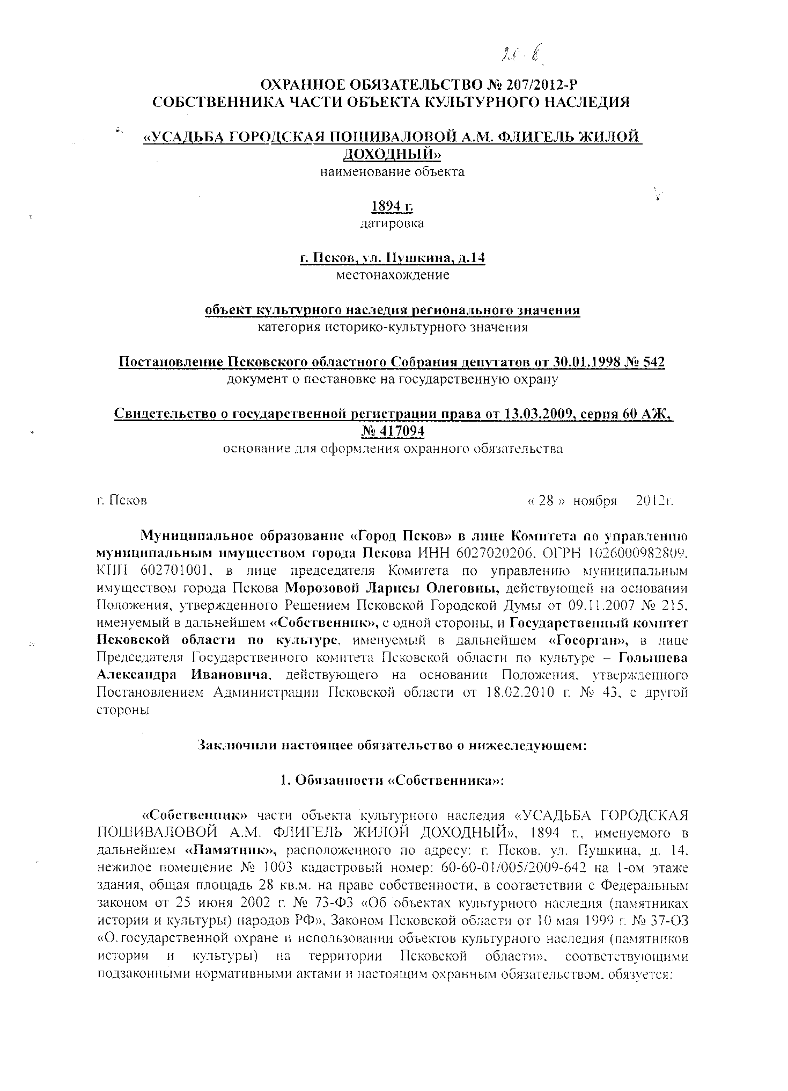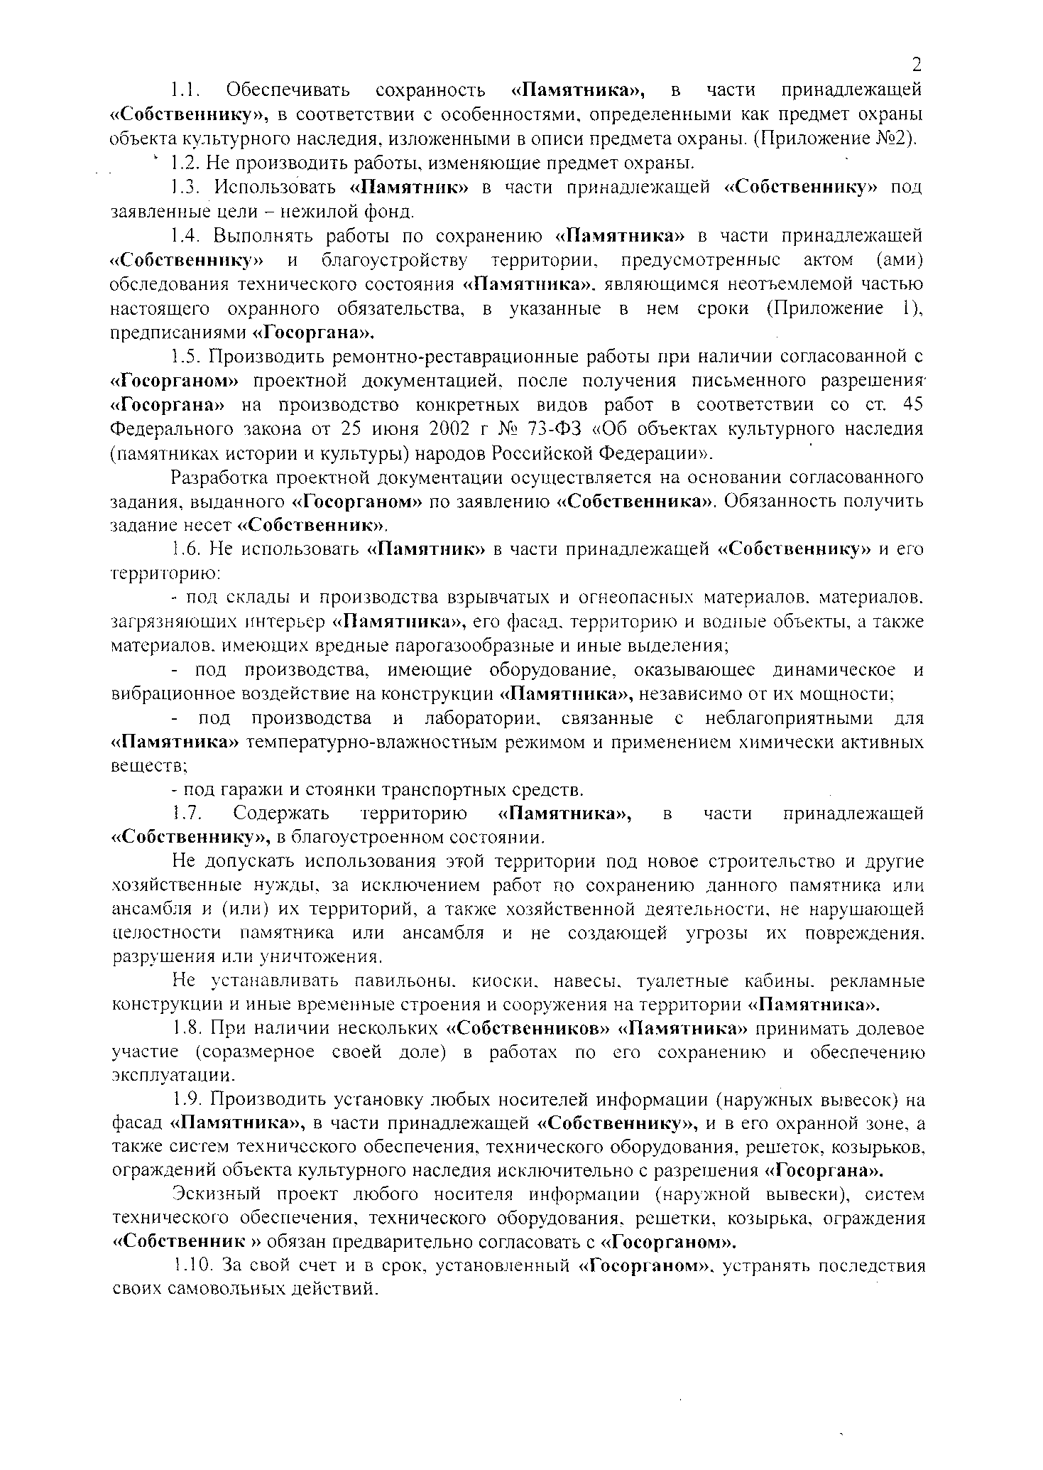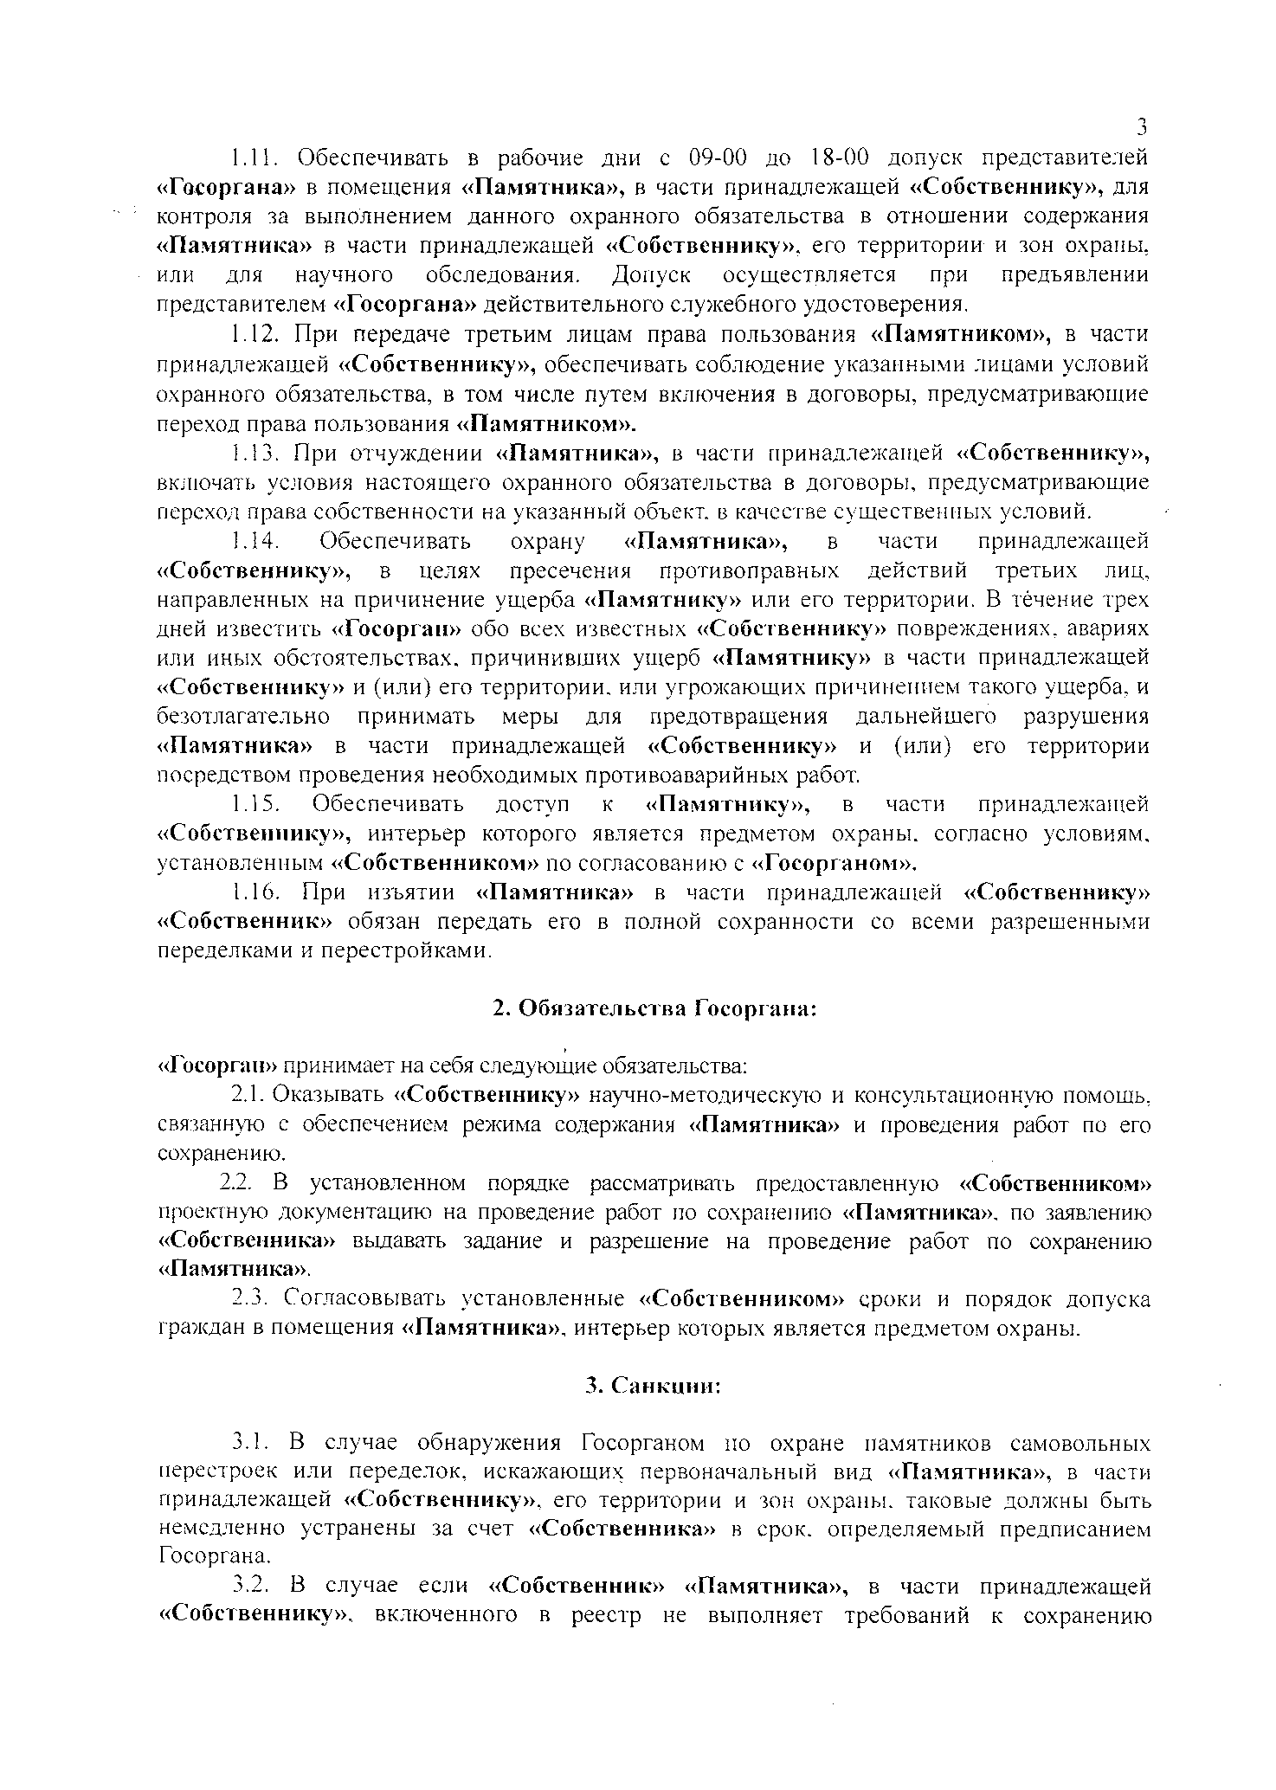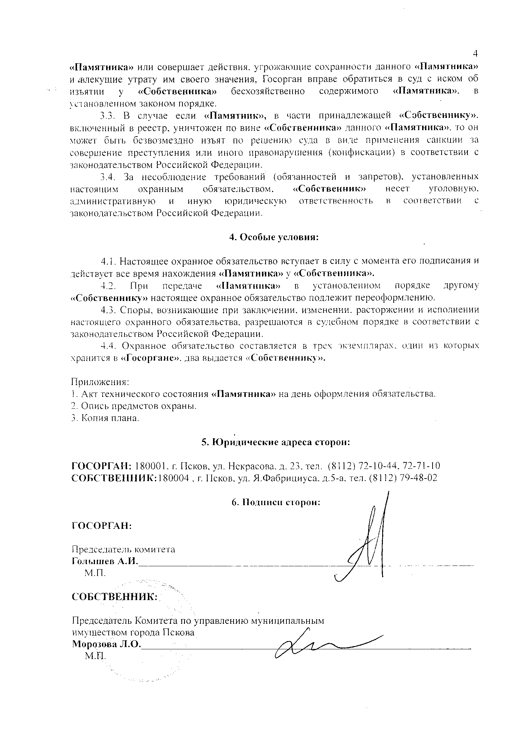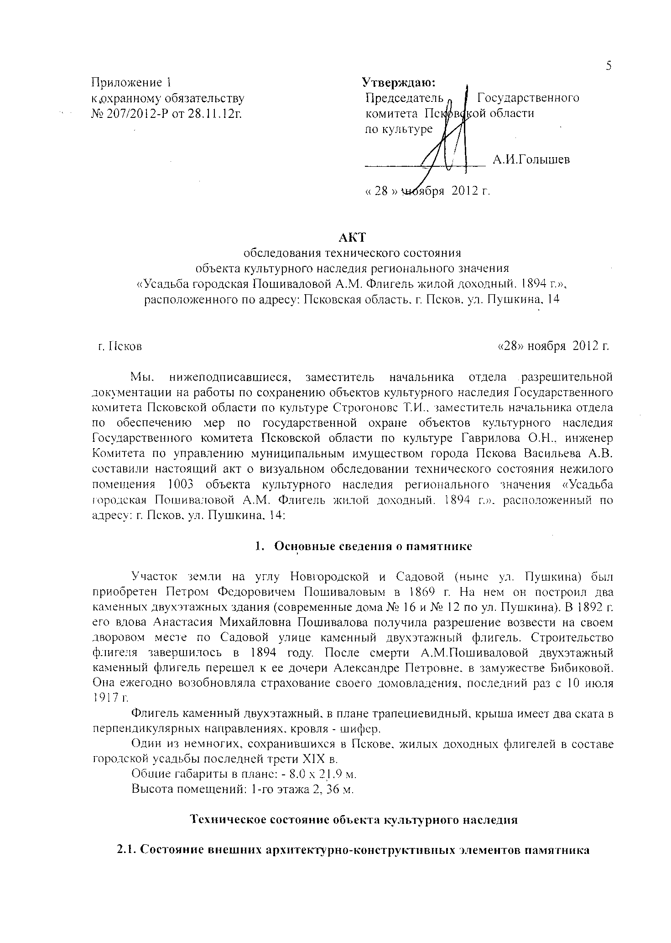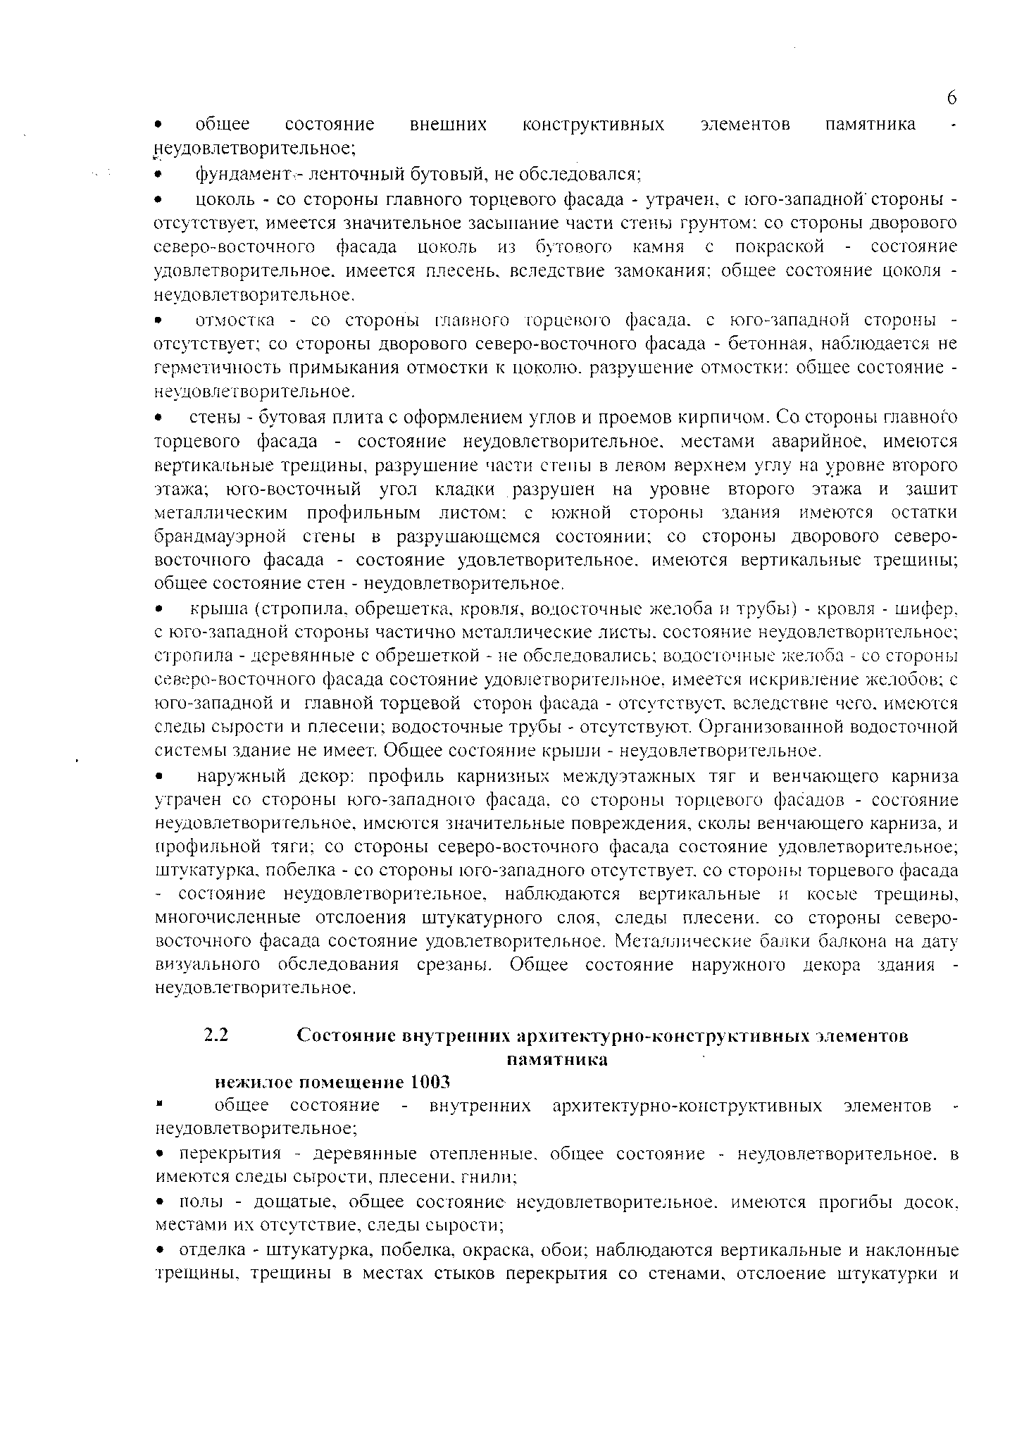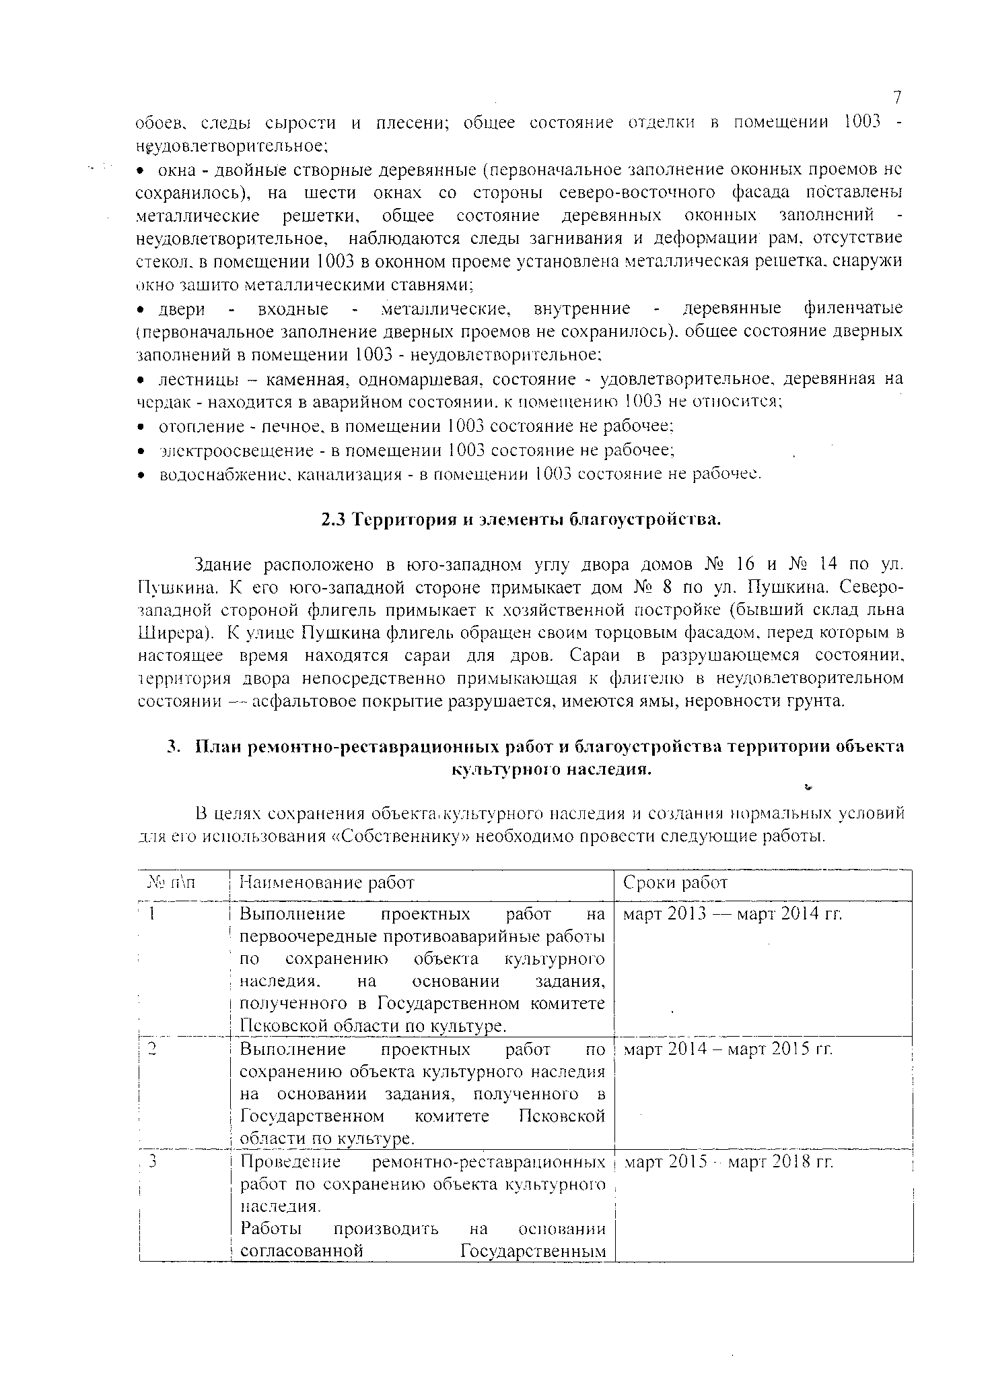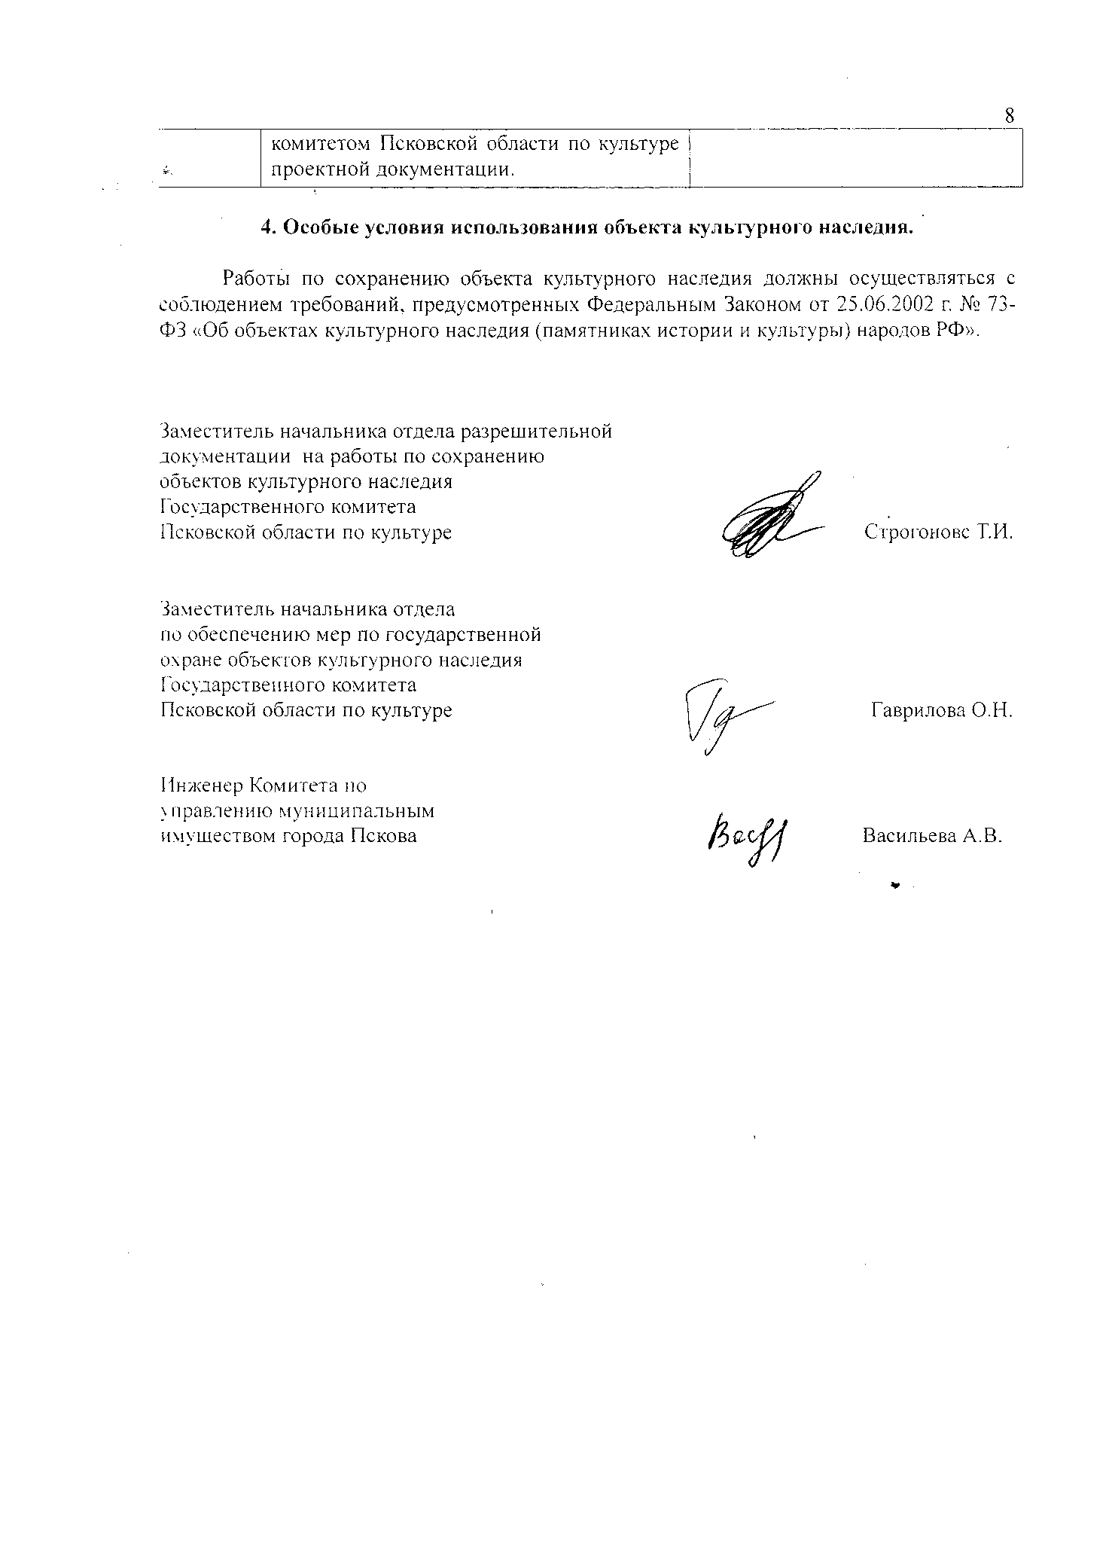

Приложение 2

к охранному обязательству

№ 207/2012-Р от 28.11.2012

**ОПИСЬ ПРЕДМЕТОВ ОХРАНЫ**

объекта культурного наследия регионального значения

"Усадьба городская Пошиваловой А.М.

Флигель жилой доходный", 1894 г.,

расположенного по адресу:

Псковская область, г. Псков, ул. Пушкина, д. 14

1. Объемно-пространственная и планировочная композиция здания в габаритах несущих и капитальных стен.

2. Композиция фасадов: первоначальное местоположение, габариты оконных, дверных проемов и ложных проемов, их очертания; фрагменты профильной тяги и венчающего карниза; местоположение, габариты и профиль фрагментов сохранившихся металлических балок балкона.

3. Каменная одномаршевая лестница и деревянная лестница на чердак.

4. Ниши в интерьерах второго этажа.

5. Потолочные карнизы в помещении лестницы второго этажа.

6. Конструкции оснований фундаментов и стен.

7. Материал конструкций: фундаментов – бут, стен – плита и кирпич, кровли- железо.

|  |  |  |
| --- | --- | --- |
| Глава города Пскова |  | И.Н.Цецерский |

";

9)дополнить Приложением 3 следующего содержания:

"

|  |
| --- |
| Приложение 3 |
| к Решению Псковской городской Думы  от 27.03.2017 № 2282 |

**Копия дополнительного соглашения об изменении охранного обязательства части (помещения 1003) объекта культурного наследия**

**регионального значения "Усадьба городская Пошиваловой А.М.**

**Флигель жилой доходный", 1894 г.,**

**расположенного по адресу: г. Псков, ул. Пушкина, д. 14**

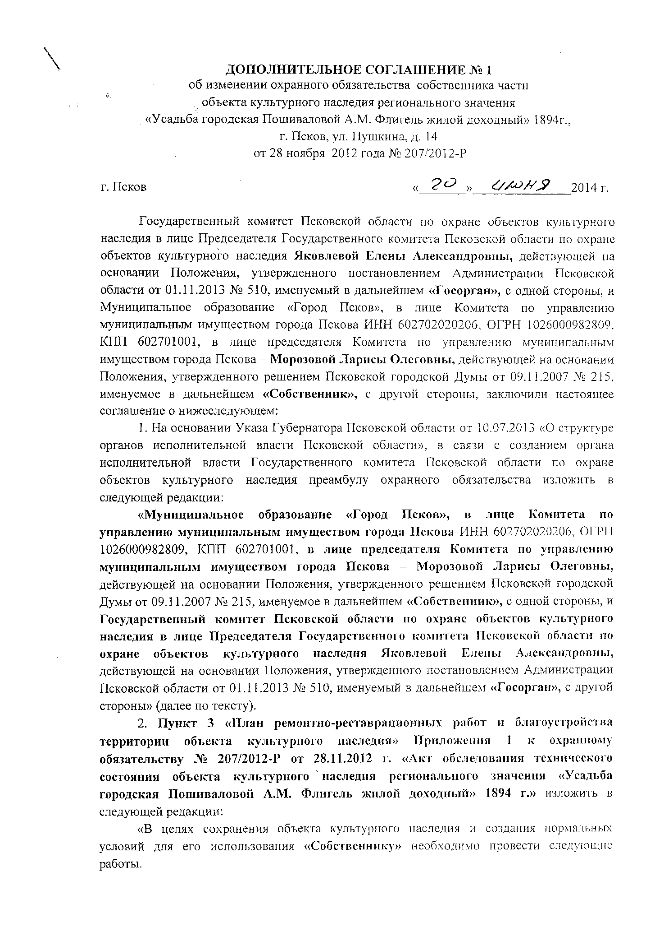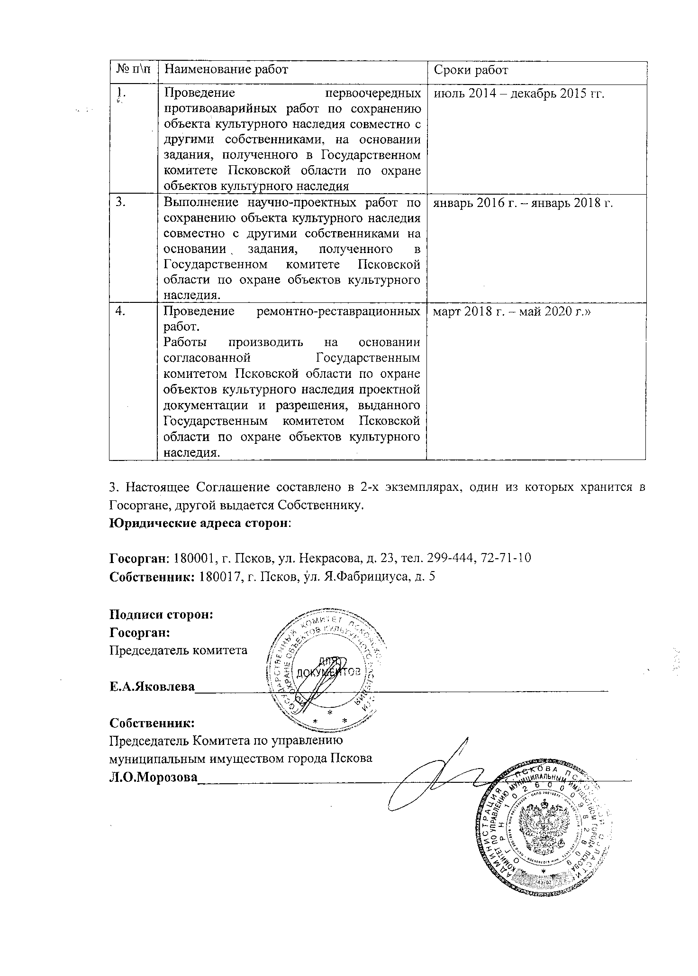

|  |  |  |
| --- | --- | --- |
| Глава города Пскова |  | И.Н.Цецерский |

";

10)дополнить Приложением 4 следующего содержания:

"

|  |
| --- |
| Приложение 4 |
| к Решению Псковской городской Думы  от 27.03.2017 № 2282 |

**Условия конкурса по продаже объекта нежилого фонда:**

**помещения 1003 – части объекта культурного наследия**

**регионального значения "Усадьба городская Пошиваловой А.М.**

**Флигель жилой доходный", 1894 г.,**

**расположенного по адресу: г. Псков, ул. Пушкина, д. 14**

| **№**  **этапа работ** | **Наименование работ по сохранению объекта культурного наследия** | **Сроки выполнения работ** | **Экономическое обоснование (ориентировочная стоимость работ*)**  **в отношении помещения 1003** |
| --- | --- | --- | --- |
|  | Разработка проекта первоочередных противоаварийных и консервационных мероприятий, включающего пояснительную записку, рабочую документацию, объектную и локальные сметы на основании задания, полученного в Государственном комитете Псковской области по охране объектов культурного наследия.  Проведение первоочередных противоаварийных работ на основании разрешения, полученного в Государственном комитете Псковской области по охране объектов культурного наследия. | 6 месяцев с момента заключения договора купли-продажи | Разработка проекта первоочередных противоаварийных работ: 0,01 -0,02 млн. руб.  Проведение первоочередных противоаварийных работ: 0,1 -0,2 млн. руб. |
|  | Выполнение научно-проектных работ по сохранению части объекта культурного наследия на основании задания и разрешения, полученных в Государственном комитете Псковской области по охране объектов культурного наследия | С момента выполнения 1-го этапа работ до декабря 2018 г. | 0,1 – 0,2 млн. руб. |
|  | Проведение ремонтно-реставрационных работ с приспособлением для современного использования. Работы по сохранению части объекта культурного наследия производить на основании задания, выданного Государственным комитетом Псковской области по охране объектов культурного наследия, согласованной Государственным комитетом Псковской области по охране объектов культурного наследия проектной документации и разрешения, выданного Государственным комитетом Псковской области по охране объектов культурного наследия. | декабрь 2018 г. – декабрь 2021 г. | 1,0 - 1,5 млн. руб. |
| **ИТОГО:** | | | **1,21 – 1,92 млн. руб.** |

* Стоимость работ определена ориентировочно, без учета состояния конструкций и фундаментов здания, а также без учета характера приспособления объекта для современного использования.

Расчет стоимости работ по сохранению объекта культурного наследия входит в состав раздела "Предварительные работы" научно-проектной документации, уточнение стоимости осуществляется при разработке проектной документации. Разработка проектной документации является работами по сохранению объекта культурного наследия, к которой в соответствии с пунктом 6 статьи 45 Федерального закона от 25.06.2002 № 73-ФЗ "Об объектах культурного (памятниках истории и культуры) народов Российской Федерации" допускаются юридические лица и индивидуальные предприниматели, имеющие лицензию на осуществление деятельности по сохранению объектов культурного наследия (памятников истории и культуры) народов Российской Федерации в соответствии с законодательством Российской Федерации о лицензировании отдельных видов деятельности.

**Порядок подтверждения победителем конкурса исполнения условий**

1. Периодичность и форма представления отчетных документов победителем конкурса определяются договором купли-продажи имущества с учетом того, что документы представляются не чаще одного раза в квартал.

2. В качестве отчетных документов победителем конкурса после выполнения им работ по сохранению объекта культурного наследия, включенного в реестр объектов культурного наследия, предоставляется отчетная документация, предусмотренная пунктом 7 статьи 45 Федерального закона от 25.06.2002 № 73-ФЗ "Об объектах культурного наследия (памятниках истории и культуры) народов Российской Федерации", утвержденная Государственным комитетом Псковской области по охране объектов культурного наследия.

|  |  |  |
| --- | --- | --- |
| Глава города Пскова |  | И.Н.Цецерский |

";

11)дополнить Приложением 5 следующего содержания:

"

|  |
| --- |
| Приложение 5 |
| к Решению Псковской городской Думы  от 27.03.2017 № 2282 |

**Копия охранного обязательства**

**объекта культурного наследия регионального значения**

**"Художественные мастерские", XIX-XX вв.,**

**расположенного по адресу: г. Псков, ул. Спегальского, д. 12**

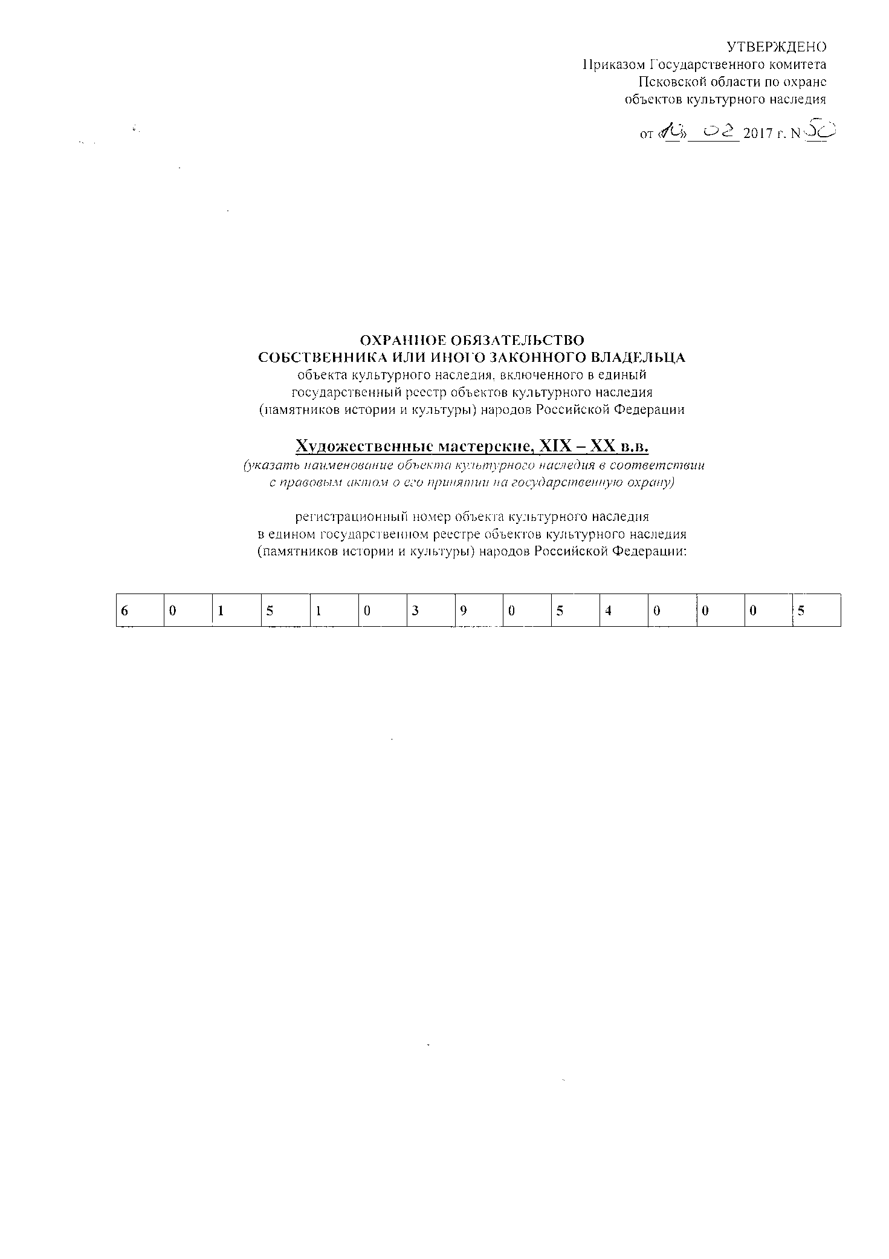

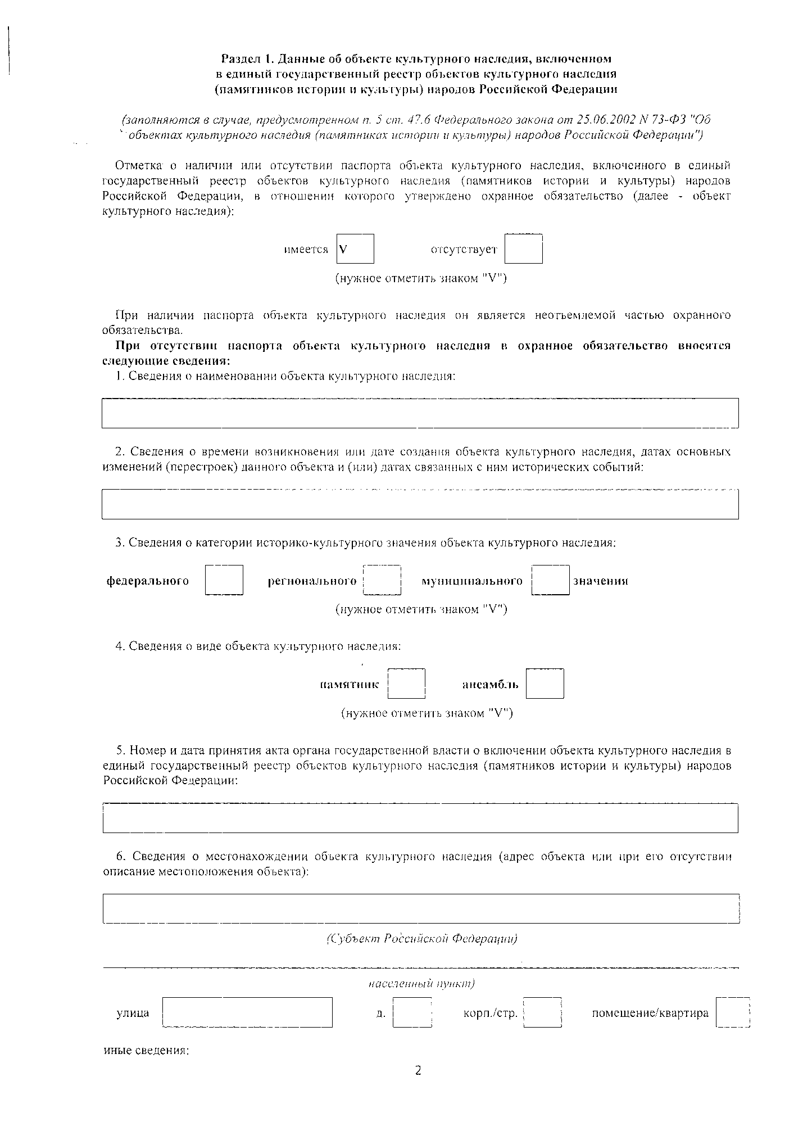

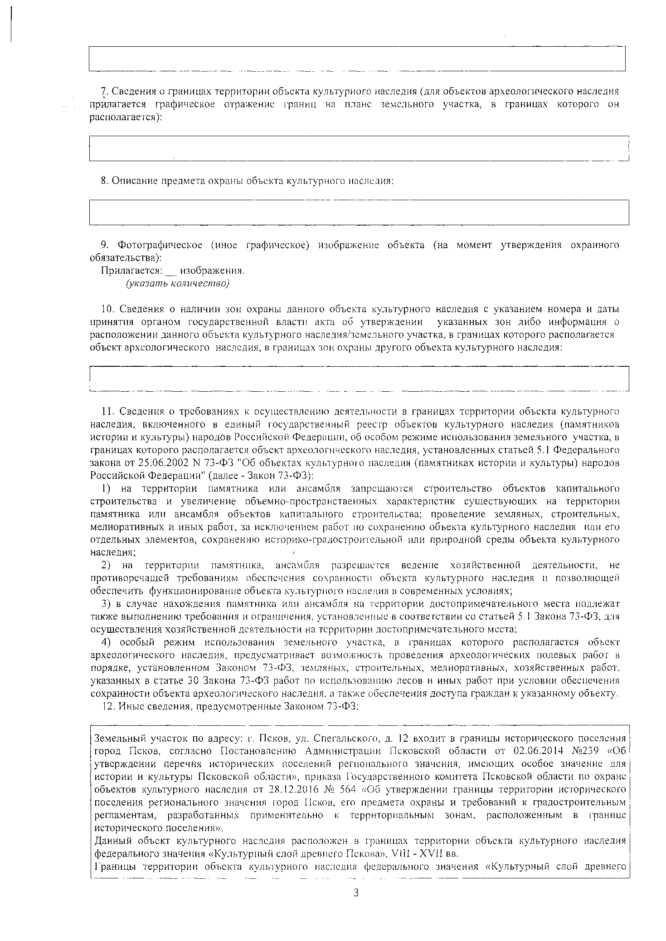

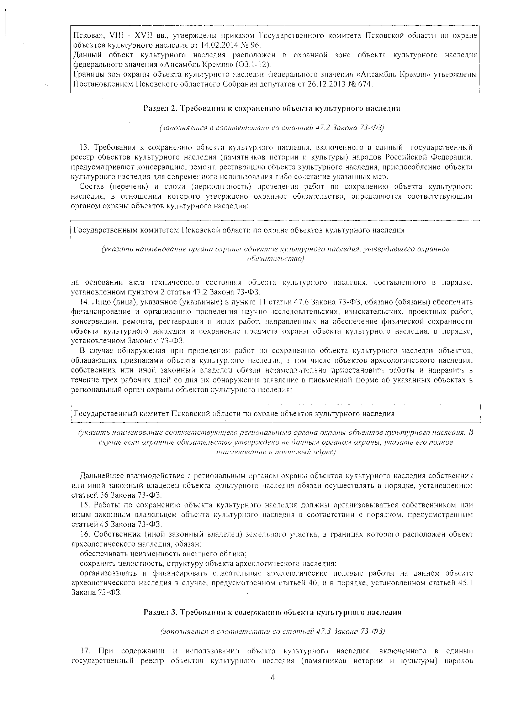

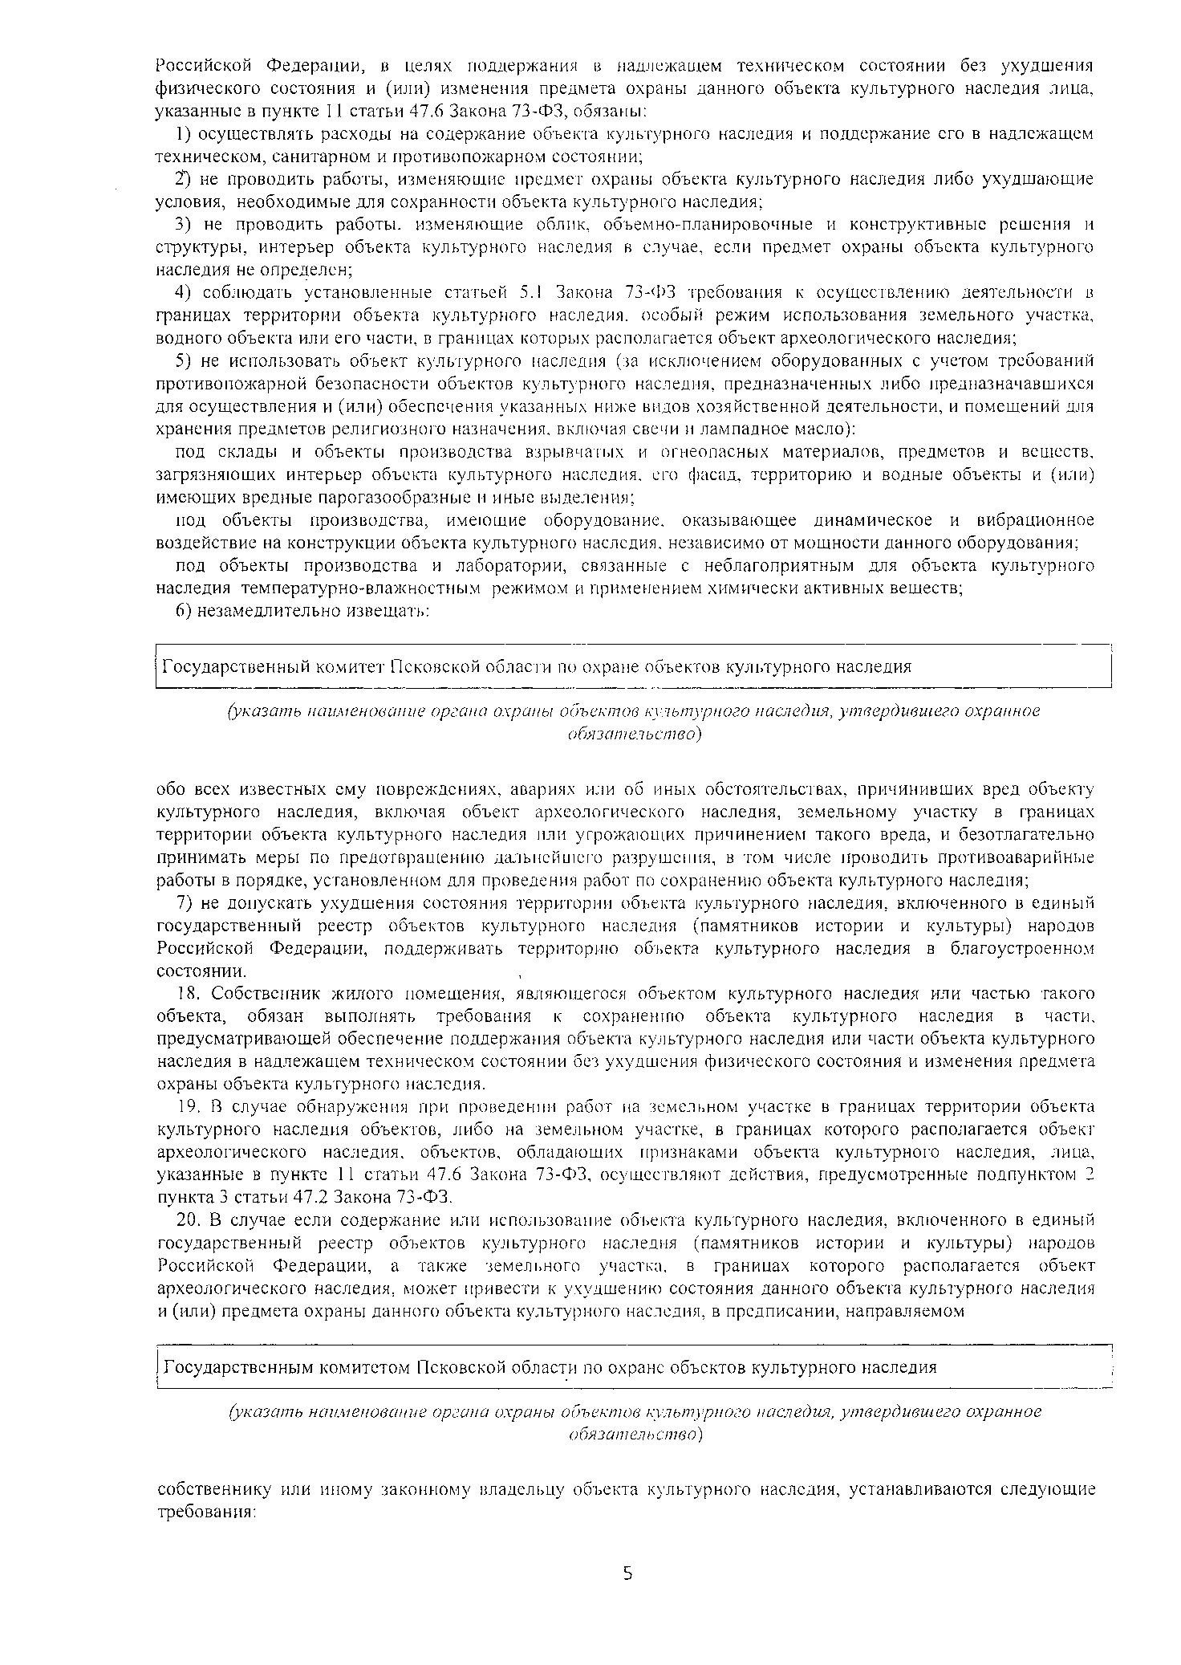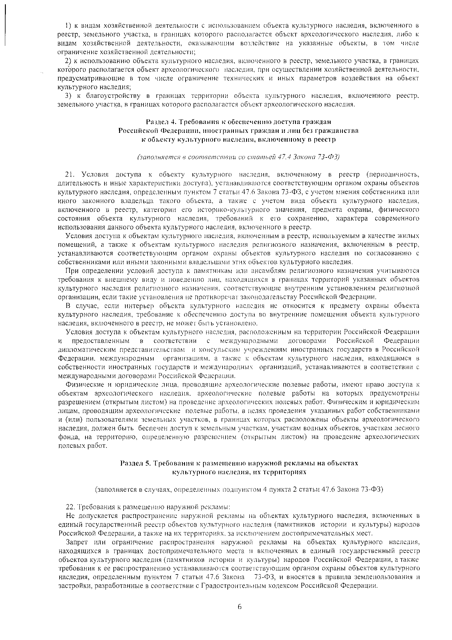

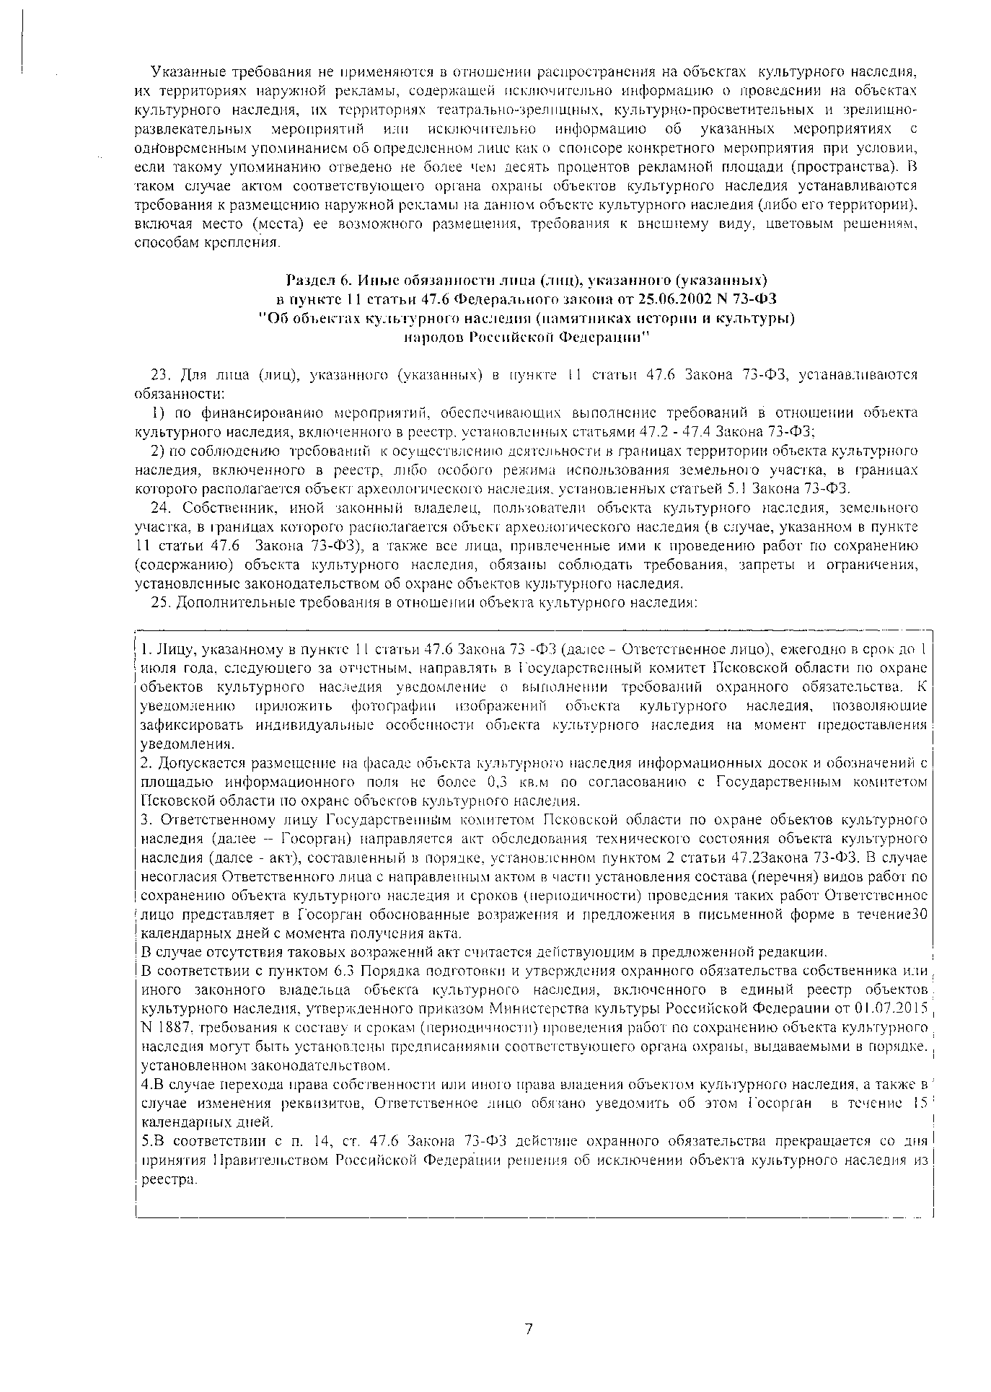

|  |  |  |
| --- | --- | --- |
| Глава города Пскова |  | И.Н.Цецерский |

";

12)дополнить Приложением 6 следующего содержания:

"

|  |
| --- |
| Приложение 6 |
| к Решению Псковской городской Думы  от 27.03.2017 № 2282 |

**Копия паспорта**

**объекта культурного наследия регионального значения**

**"Художественные мастерские", XIX-XX вв.,**

**расположенного по адресу: г. Псков, ул. Спегальского, д. 12**

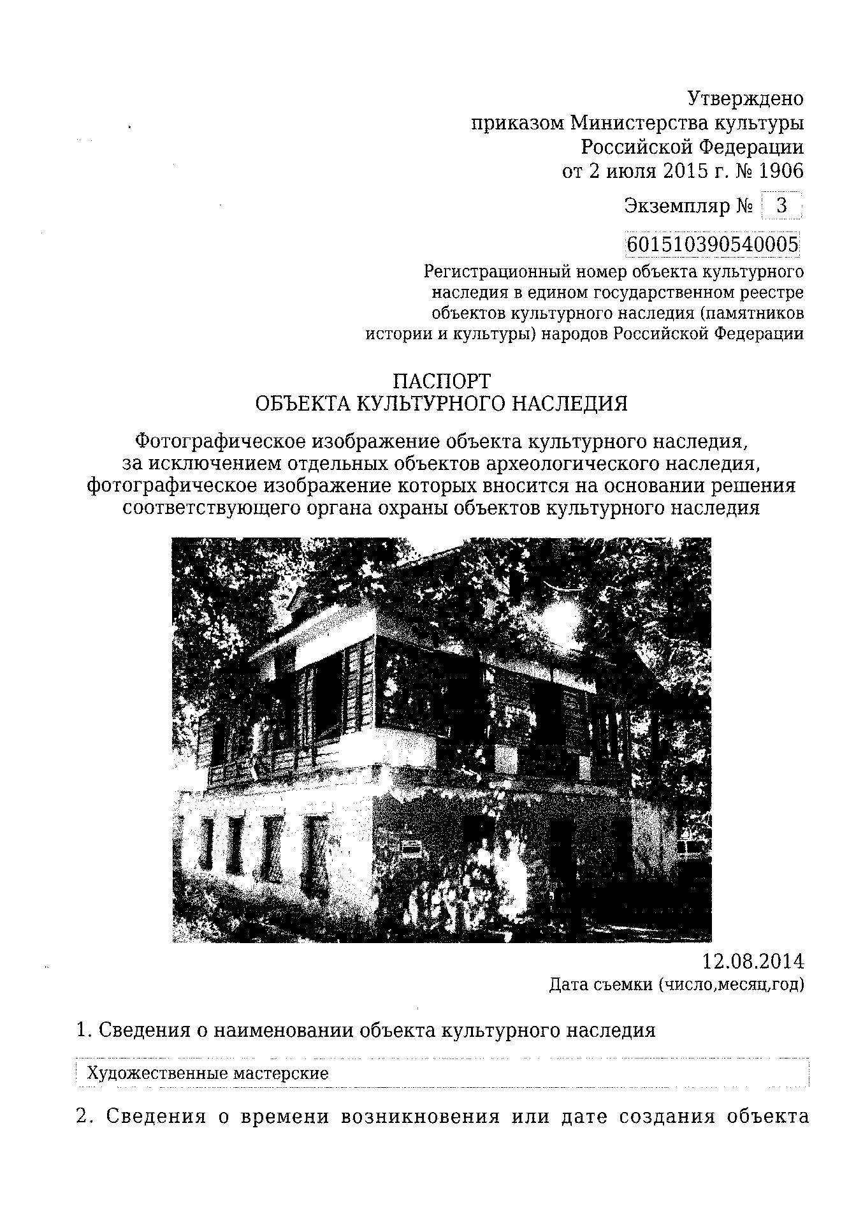

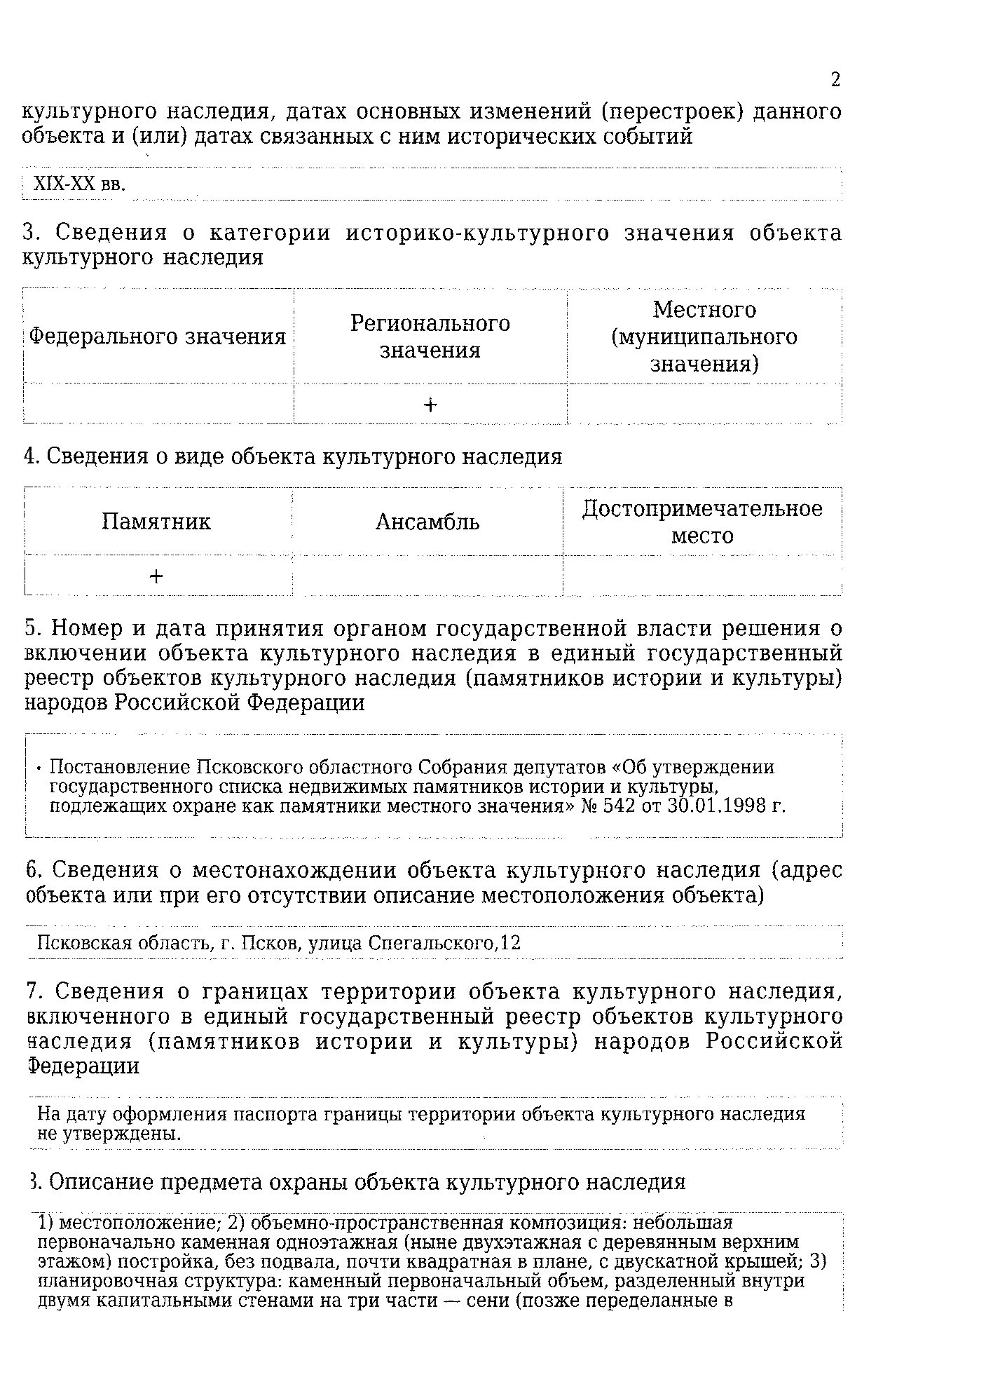

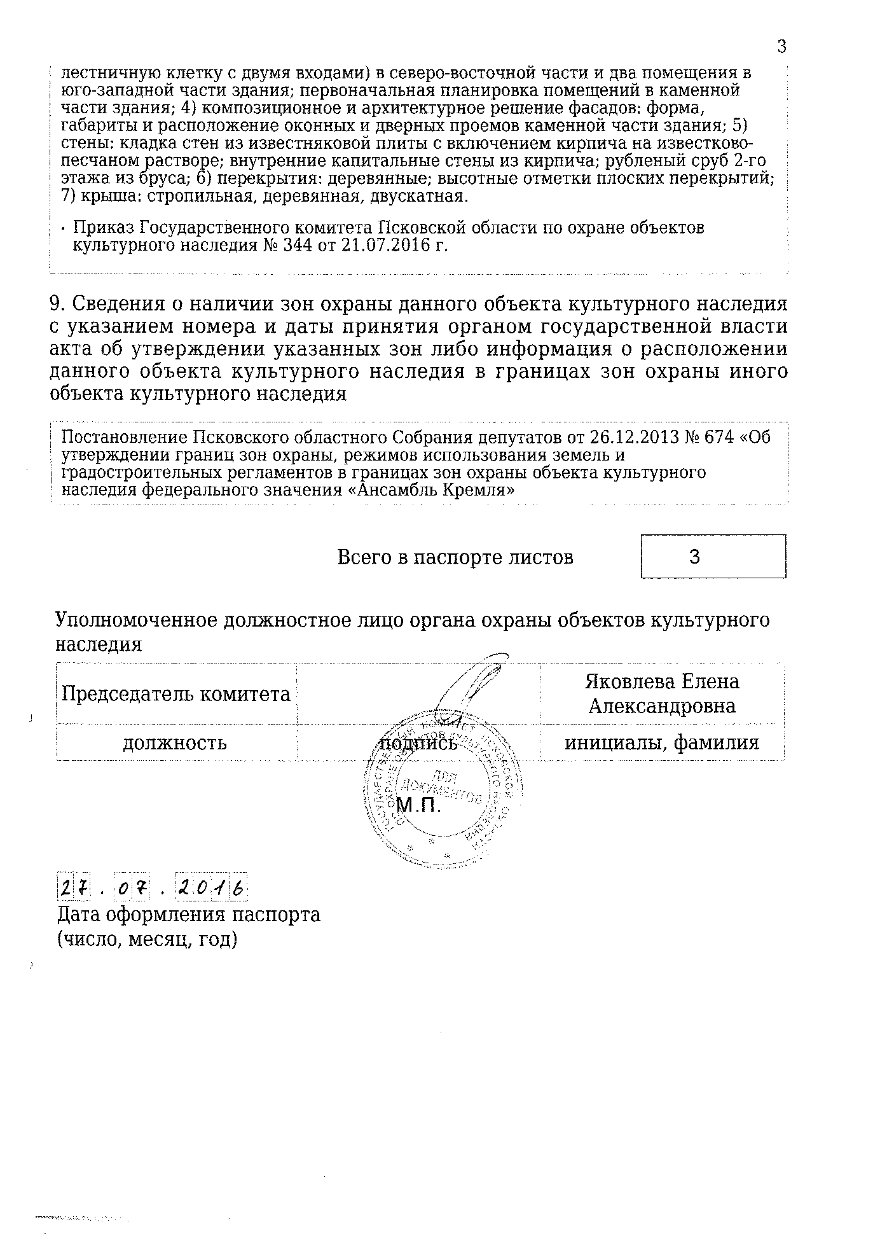

|  |  |  |
| --- | --- | --- |
| Глава города Пскова |  | И.Н.Цецерский |

";

13)дополнить Приложением 7 следующего содержания:

"

|  |
| --- |
| Приложение 7 |
| к Решению Псковской городской Думы  от 27.03.2017 № 2282 |

**Копия акта технического состояния**

**объекта культурного наследия регионального значения**

**"Художественные мастерские", XIX-XX вв.,**

**расположенного по адресу: г. Псков, ул. Спегальского, д. 12**

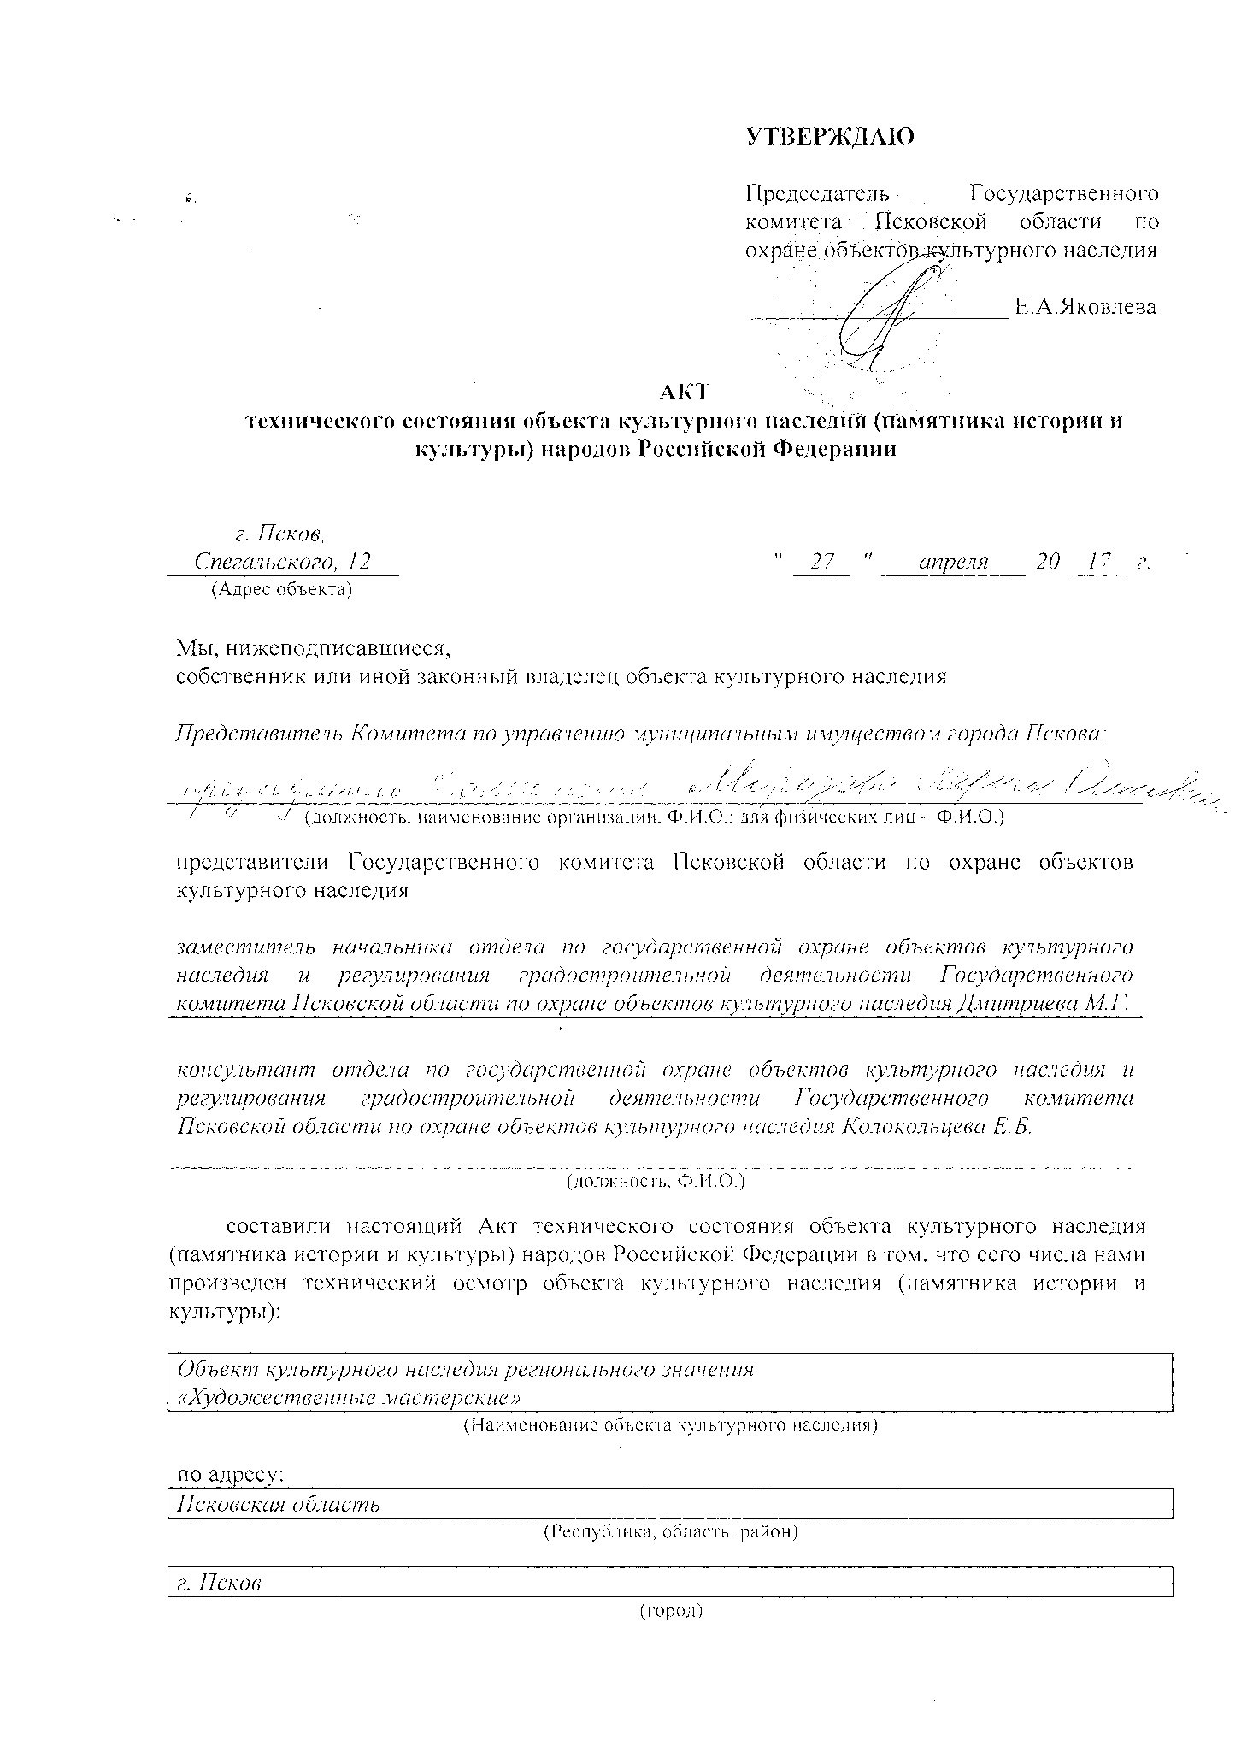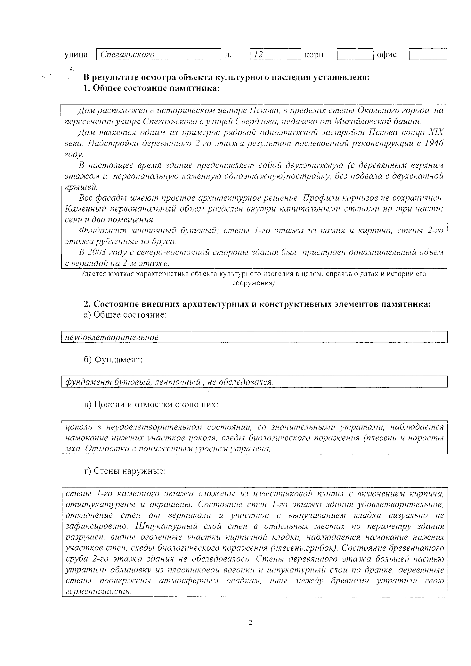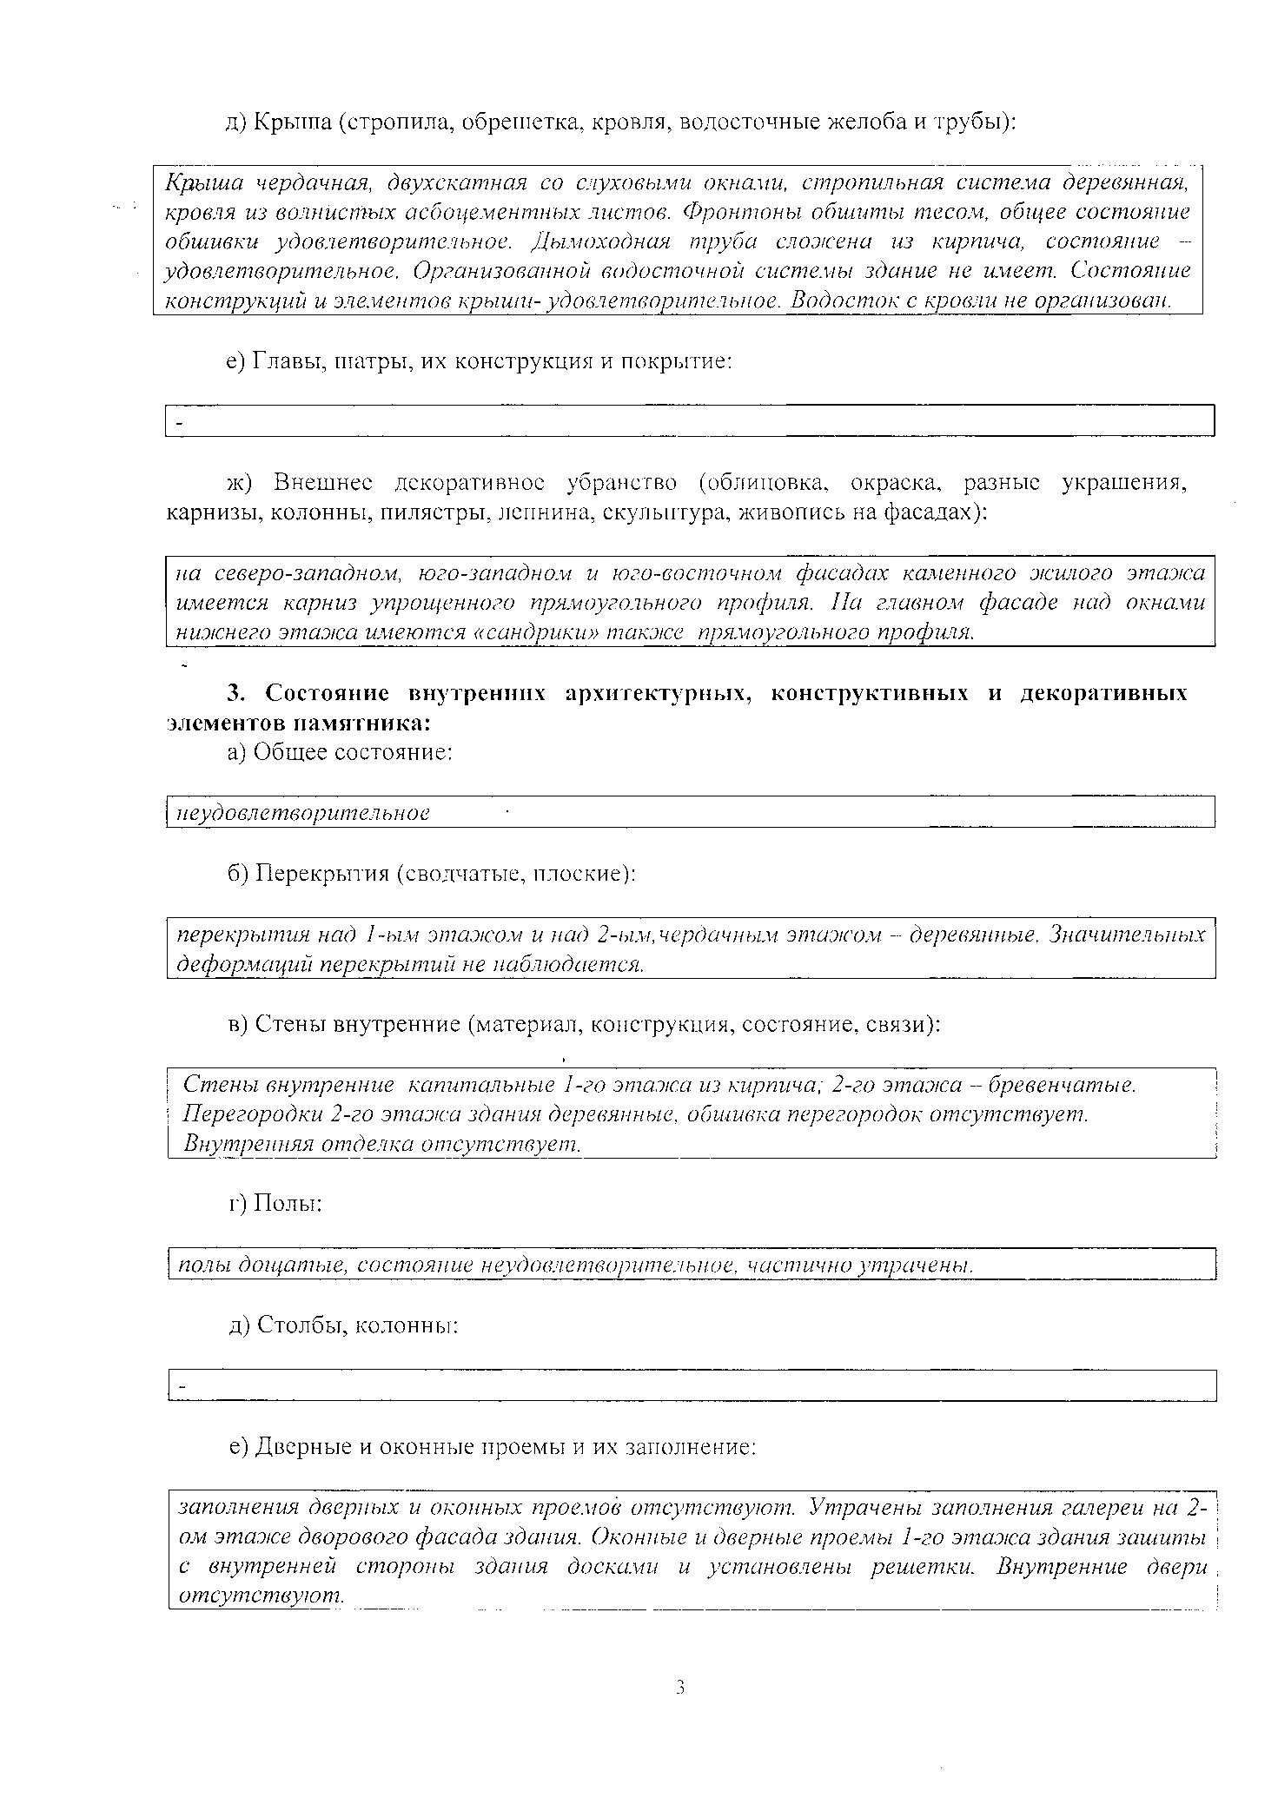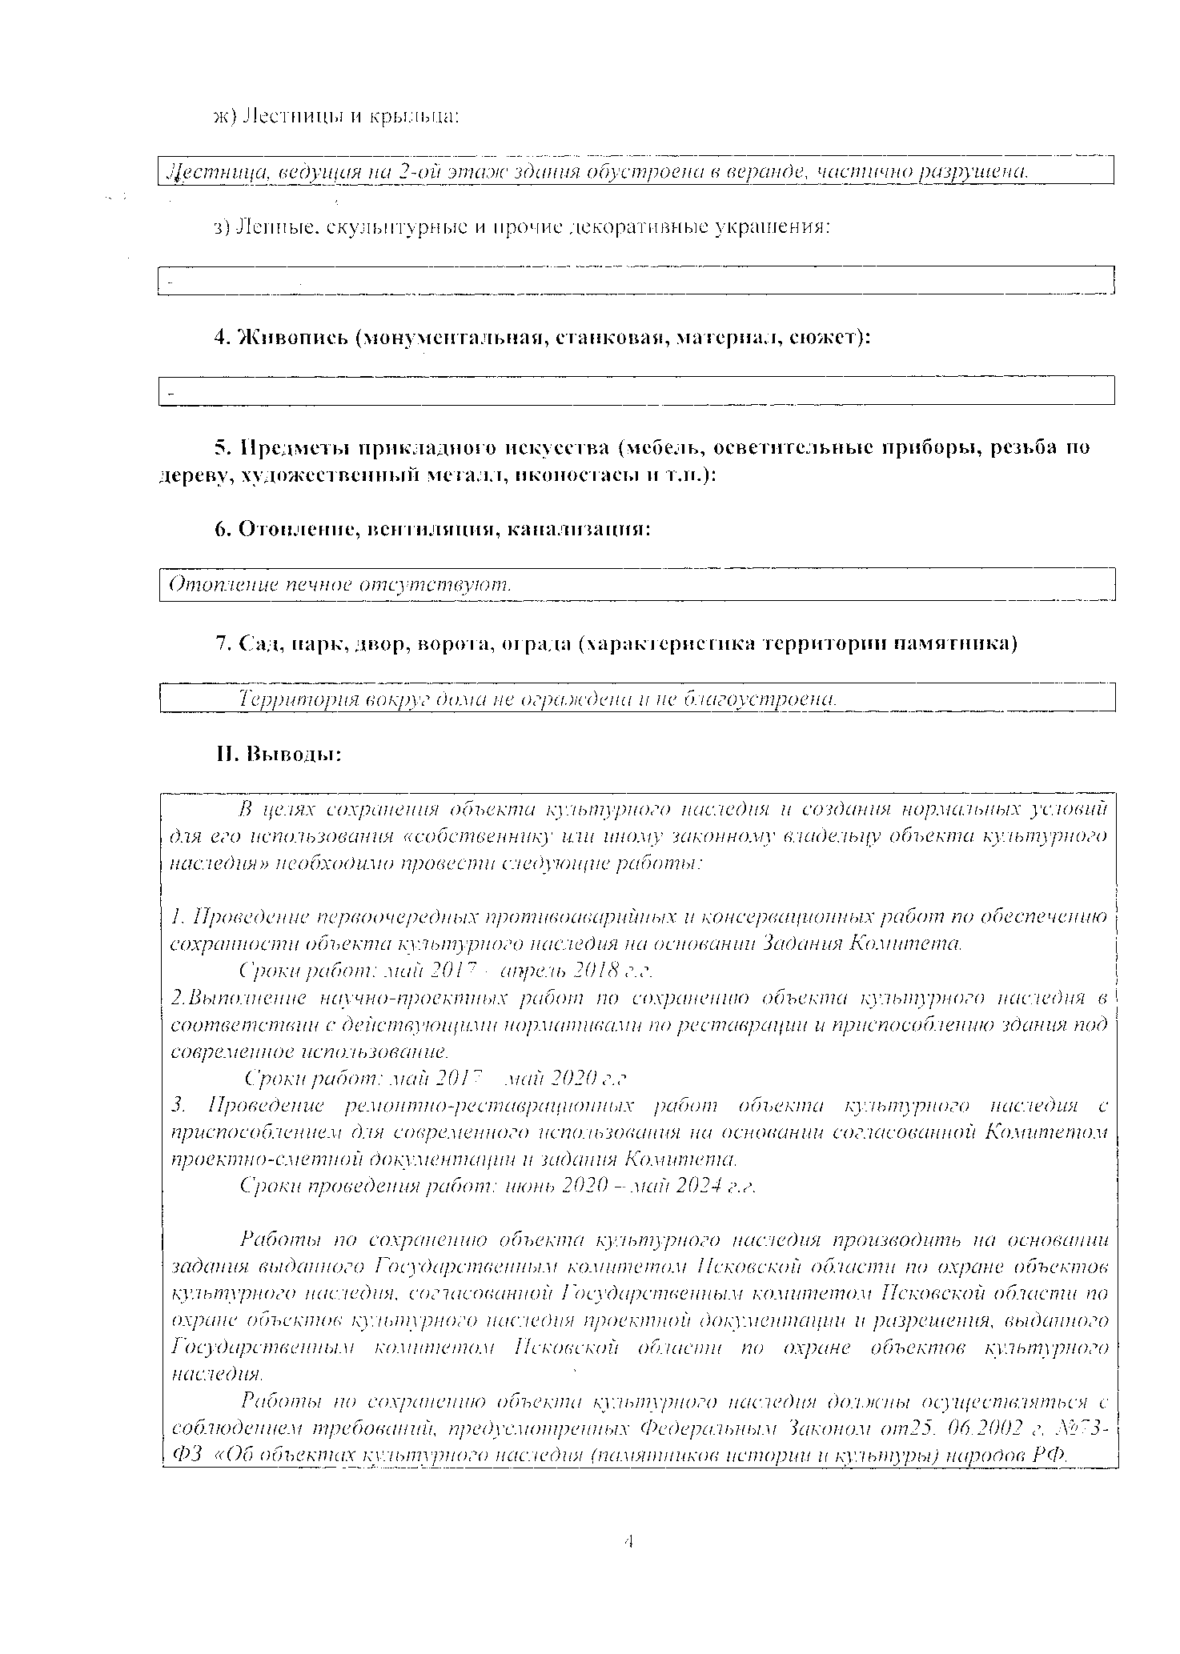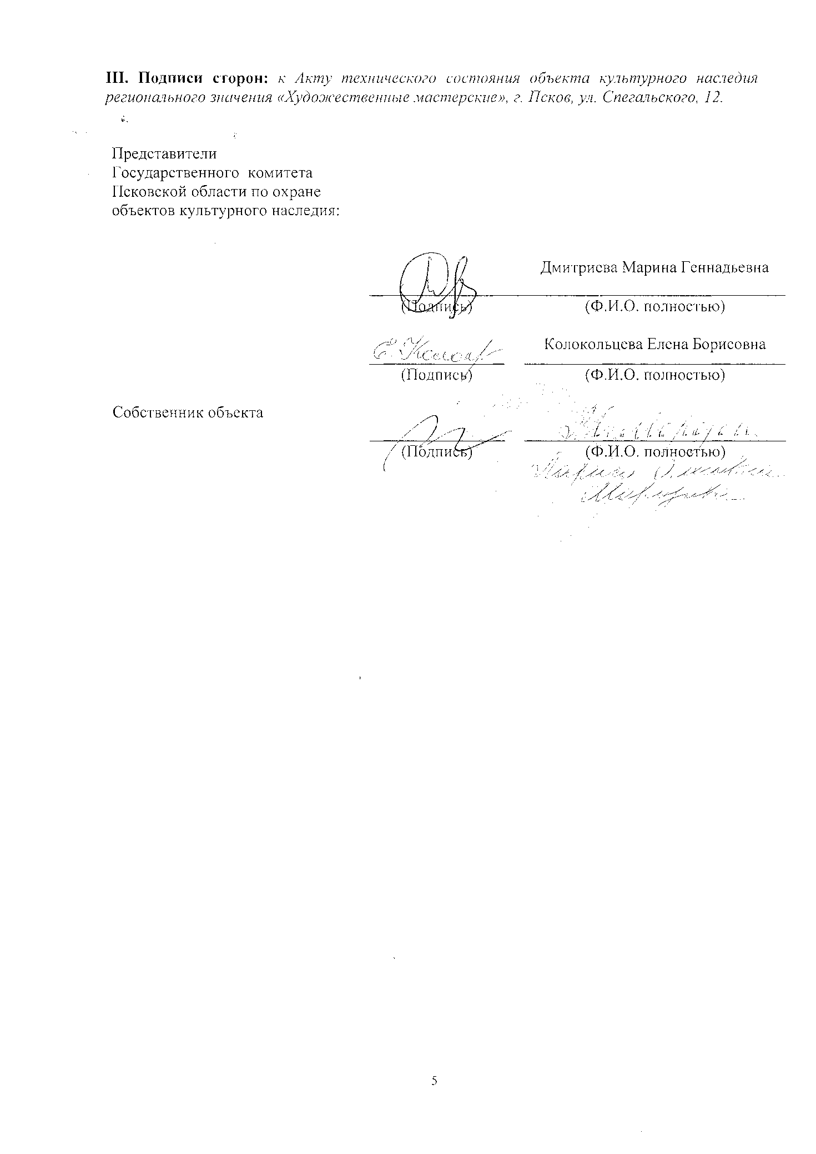

|  |  |  |
| --- | --- | --- |
| Глава города Пскова |  | И.Н.Цецерский |

";

14)дополнить Приложением 8 следующего содержания:

"

|  |
| --- |
| Приложение 8 |
| к Решению Псковской городской Думы  от 27.03.2017 № 2282 |

**Условия конкурса по продаже объекта нежилого фонда:**

**объекта культурного наследия регионального значения**

**"Художественные мастерские", XIX-XX вв.,**

**расположенного по адресу: г. Псков, ул. Спегальского, д. 12**

| **№**  **этапа работ** | **Наименование работ по сохранению объекта культурного наследия** | **Сроки выполнения работ** | **Экономическое обоснование (ориентировочная стоимость работ*)** |
| --- | --- | --- | --- |
|  | Разработка проекта первоочередных противоаварийных и консервационных мероприятий, включающего пояснительную записку, рабочую документацию, объектную и локальные сметы на основании задания, полученного в Государственном комитете Псковской области по охране объектов культурного наследия.  Проведение первоочередных противоаварийных и консервационных работ по обеспечению сохранности объекта культурного наследия на основании задания, полученного в Государственном комитете Псковской области по охране объектов культурного наследия. | с момента заключения договора купли-продажи - апрель 2018 г. | 1,7 – 1,8 млн. руб. |
|  | Выполнение научно-проектных работ по сохранению объекта культурного наследия в соответствии с действующими нормативами по реставрации и приспособлению здания под современное использование. | с момента заключения договора купли-продажи - май 2020 г. |
|  | Проведение ремонтно-реставрационных работ объекта культурного наследия с приспособлением для современного использования на основании согласованной Государственным комитетом Псковской области по охране объектов культурного наследия, согласованной Государственным комитетом Псковской области по охране объектов культурного наследия проектно-сметной документации и задания Комитета. | июнь 2020 г. – май 2024 г. | 17,7 - 18,0 млн. руб. |
| **ИТОГО:** | | | **19,4 – 19,8 млн. руб.** |

* Стоимость работ определена ориентировочно, без учета состояния конструкций и фундаментов здания, а также без учета характера приспособления объекта для современного использования.

Расчет стоимости работ по сохранению объекта культурного наследия входит в состав раздела "Предварительные работы" научно-проектной документации, уточнение стоимости осуществляется при разработке проектной документации. Разработка проектной документации является работами по сохранению объекта культурного наследия, к которой в соответствии с пунктом 6 статьи 45 Федерального закона от 25.06.2002 № 73-ФЗ "Об объектах культурного (памятниках истории и культуры) народов Российской Федерации" допускаются юридические лица и индивидуальные предприниматели, имеющие лицензию на осуществление деятельности по сохранению объектов культурного наследия (памятников истории и культуры) народов Российской Федерации в соответствии с законодательством Российской Федерации о лицензировании отдельных видов деятельности.

**Порядок подтверждения победителем конкурса исполнения условий**

1. Периодичность и форма представления отчетных документов победителем конкурса определяются договором купли-продажи имущества с учетом того, что документы представляются не чаще одного раза в квартал.

2. В качестве отчетных документов победителем конкурса после выполнения им работ по сохранению объекта культурного наследия, включенного в реестр объектов культурного наследия, предоставляется отчетная документация, предусмотренная пунктом 7 статьи 45 Федерального закона от 25.06.2002 № 73-ФЗ "Об объектах культурного наследия (памятниках истории и культуры) народов Российской Федерации", утвержденная Государственным комитетом Псковской области по охране объектов культурного наследия.

|  |  |  |
| --- | --- | --- |
| Глава города Пскова |  | И.Н.Цецерский |

".

5.Настоящее Решение вступает в силу с момента его опубликования.

6.Опубликовать настоящее Решение в газете "Псковские Новости" и разместить на официальном сайте муниципального образования "Город Псков" в сети "Интернет".

Глава города Пскова И.Н. Цецерский